Об утверждении регламентов государственных услуг
Утративший силу
Постановление акимата Акмолинской области от 10 апреля 2014 года № А-4/130. Зарегистрировано Департаментом юстиции Акмолинской области 20 мая 2014 года № 4198. Утратило силу постановлением акимата Акмолинской области от 19 октября 2015 года № А-10/471
Сноска. Утратило силу постановлением акимата Акмолинской области от 19.10.2015 № А-10/471 (вводится в действие по истечении десяти календарных дней после дня его официального опубликования).
Примечание РЦПИ.
В тексте документа сохранена пунктуация и орфография оригинала.
В соответствии с пунктом 3 статьи 16 Закона Республики Казахстан от 15 апреля 2013 года «О государственных услугах» акимат Акмолинской области ПОСТАНОВЛЯЕТ:
1. Утвердить прилагаемые:
1) регламент государственной услуги «Выдача, переоформление и продление разрешения иностранному работнику на трудоустройство и работодателям на привлечение иностранной рабочей силы для осуществления трудовой деятельности на территории соответствующей административно-территориальной единицы»;
2) регламент государственной услуги «Назначение государственного пособия на детей до восемнадцати лет»;
3) регламент государственной услуги «Оформление документов на инвалидов для предоставления им услуги индивидуального помощника для инвалидов первой группы, имеющих затруднение в передвижении и специалиста жестового языка для инвалидов по слуху»;
4) регламент государственной услуги «Оформление документов на инвалидов для предоставления им кресла-коляски»;
5) регламент государственной услуги «Назначение материального обеспечения детям-инвалидам, обучающимся на дому»;
6) регламент государственной услуги «Оформление документов на оказание специальных социальных услуг в медико-социальных учреждениях (организациях)»;
7) регламент государственной услуги «Назначение государственной адресной социальной помощи»;
8) регламент государственной услуги «Выдача направлений лицам на участие в активных формах содействия занятости»;
9) регламент государственной услуги «Оформление документов на оказание специальных социальных услуг в условиях ухода на дому»;
10) регламент государственной услуги «Присвоение статуса оралмана»;
11) регламент государственной услуги «Оформление документов на инвалидов для предоставления им протезно-ортопедической помощи»;
12) регламент государственной услуги «Регистрация и постановка на учет безработных граждан»;
13) регламент государственной услуги «Регистрация и учет граждан, пострадавших вследствие ядерных испытаний на Семипалатинском испытательном ядерном полигоне, выплата единовременной государственной денежной компенсации, выдача удостоверений»;
14) регламент государственной услуги «Оформление документов на инвалидов для обеспечения их санаторно-курортным лечением»;
15) регламент государственной услуги «Назначение социальной помощи отдельным категориям нуждающихся граждан по решениям местных представительных органов»;
16) регламент государственной услуги «Выдача справки, подтверждающей принадлежность заявителя (семьи) к получателям адресной социальной помощи»;
17) регламент государственной услуги «Выдача справок безработным гражданам»;
18) регламент государственной услуги «Оформление документов на инвалидов для обеспечения их сурдо-тифлотехническими и обязательными гигиеническими средствами»;
19) регламент государственной услуги «Назначение социальной помощи специалистам социальной сферы, проживающим и работающим в сельских населенных пунктах, по приобретению топлива».
2. Контроль за исполнением настоящего постановления возложить на заместителя акима Акмолинской области Адильбекова Д.З.
3. Настоящее постановление акимата области вступает в силу со дня государственной регистрации в Департаменте юстиции Акмолинской области и вводится в действие по истечению 10 календарных дней после дня его официального опубликования, но не ранее введения в действие постановления Правительства Республики Казахстан от 11 марта 2014 года № 217 «Об утверждении стандартов государственных услуг в сфере социальной защиты населения».
Аким Акмолинской области К.Айтмухаметов
Утвержден постановлением
акимата Акмолинской области
от 10 апреля 2014 года № А-4/130
Регламент государственной услуги «Выдача, переоформление и продление разрешения иностранному работнику на трудоустройство и работодателям на привлечение иностранной рабочей силы для осуществления трудовой деятельности на территории соответствующей административно-территориальной единицы»
1. Общие положения
1. Государственная услуга «Выдача, переоформление и продление разрешения иностранному работнику на трудоустройство и работодателям на привлечение иностранной рабочей силы для осуществления трудовой деятельности на территории соответствующей административно-территориальной единицы» (далее – государственная услуга) оказывается государственным учреждением «Управление координации занятости и социальных программ Акмолинской области» (далее – услугодатель).
Прием заявлений от услугополучателя (работодателя или иностранного работника) и выдача им результатов оказания государственной услуги осуществляются через:
1) услугодателя;
2) веб-портал «электронного правительства» www.egov.kz (далее – портал).
2. Форма оказываемой государственной услуги: электронная (частично автоматизированная) и (или) бумажная.
3. Результат оказания государственной услуги:
выдача, переоформление и продление разрешения услугополучателю (работодателю) на привлечение иностранной рабочей силы;
выдача, переоформление и продление разрешения услугополучателю (иностранному работнику) на трудоустройство (далее - разрешение).
2. Описание порядка действий структурных подразделений (работников) услугодателя в процессе оказания государственной услуги
4. Для получения государственной услуги услугополучатель представляет документы, указанные в пункте 9 Стандарта государственной услуги «Выдача, переоформление и продление разрешения иностранному работнику на трудоустройство и работодателям на привлечение иностранной рабочей силы для осуществления трудовой деятельности на территории соответствующей административно-территориальной единицы», утвержденного постановлением Правительства Республики Казахстан от 11 марта 2014 года № 217 (далее - Стандарт).
5. Содержание каждой процедуры (действия), входящей в состав процесса оказания государственной услуги, длительность его выполнения:
1) канцелярия услугодателя осуществляет прием документов их регистрацию – 20 минут. Результат - расписка о приеме соответствующих документов;
2) руководство услугодателя ознакамливается с документами – 30 минут. Результат - определение ответственного исполнителя для исполнения;
3) ответственный исполнитель осуществляет проверку полноты документов на:
выдачу разрешения – в течении 40 (сорок) рабочих дней;
переоформление разрешения – в течении 30 (тридцать) рабочих дней;
продление разрешения – в течении 7 (семь) рабочих дней;
выдача и продление разрешения на трудоустройство – в течении 30 (тридцать) рабочих дней;
переоформление разрешения на трудоустройство – в течении 2 (два) рабочих дней. Результат - подготовка разрешения;
4) руководство услугодателя ознакамливается с документами – 30 минут. Результат - подписание разрешения;
5) канцелярия услугодателя выдает результат государственной услуги услугополучателю – 20 минут. Результат – роспись услугополучателя в журнале по оказанию государственной услуги.
3. Описание порядка взаимодействия структурных подразделений (работников) услугодателя в процессе оказания государственной услуги
6. Перечень структурных подразделений (работников) услугодателя, которые участвуют в процессе оказания государственной услуги:
1) канцелярия услугодателя;
2) руководство услугодателя;
3) ответственный исполнитель услугодателя.
7. Описание последовательности процедур (действий) между структурными подразделениями (работниками) с указанием длительности каждой процедуры (действия):
1) канцелярия услугодателя направляет документы руководству для наложения резолюции – 20 минут;
2) руководство услугодателя накладывает резолюцию, отправляет документы ответственному исполнителю – 30 минут;
3) ответственный исполнитель услугодателя передает руководству на:
выдачу разрешения – в течении 40 (сорок) рабочих дней;
переоформление разрешения – в течении 30 (тридцать) рабочих дней;
продление разрешения – в течении 7 (семь) рабочих дней;
выдача и продление разрешения на трудоустройство – в течении 30 (тридцать) рабочих дней;
переоформление разрешения на трудоустройство – в течении 2 (два) рабочих дней;
4) руководство услугодателя подписывает разрешение – 30 минут;
5) канцелярия услугодателя выдает результат оказанной государственной услуги – 20 минут.
8. Описание последовательности процедур (действий) сопровождается блок-схемой согласно приложению 1 к настоящему Регламенту.
4. Описание порядка взаимодействия с веб-порталом «электронного правительства» www.e.gov.kz, а также порядка использования информационных систем в процессе оказания государственной услуги
9. Пошаговые действия и решения услугодателя и услугополучателя через Портал:
1) услугополучатель осуществляет регистрацию на Портале с помощью индивидуального идентификационного номера (далее – ИИН) и бизнес-идентификационного номера (далее – БИН), а также пароля (осуществляется для незарегистрированных услугополучателей на Портале);
2) процесс 1 – процесс ввода услугополучателем ИИН/БИН и пароля (процесс авторизации) на Портале для получения услуги;
3) условие 1 – проверка на Портале подлинности данных о зарегистрированном услугополучателе через ИИН/БИН и пароль;
4) процесс 2 – формирование Порталом сообщения об отказе в авторизации в связи с имеющимися нарушениями в данных услугополучателя;
5) процесс 3 – выбор услугополучателем услуги, указанной в настоящем Регламенте, вывод на экран формы запроса для оказания услуги и заполнение услугополучателем формы (ввод данных) с учетом ее структуры и форматных требований, прикрепление к форме запроса необходимых копий документов в электронном виде указанные в пункте 9 Стандарта, а также выбор услугополучателем регистрационного свидетельства электронно-цифровой подписи (далее – ЭЦП) для удостоверения (подписания) запроса;
6) условие 2 – проверка на Портале срока действия регистрационного свидетельства ЭЦП и отсутствия в списке отозванных (аннулированных) регистрационных свидетельств, а также соответствия идентификационных данных (между ИИН/БИН указанным в запросе, и ИИН/БИН указанным в регистрационном свидетельстве ЭЦП);
7) процесс 4 – формирование сообщения об отказе в запрашиваемой услуге в связи с не подтверждением подлинности ЭЦП услугополучателя;
8) процесс 5 – направление электронного документа (запроса услугополучателя) удостоверенного (подписанного) ЭЦП услугополучателя через шлюз «электронного правительства» (далее – ШЭП) в автоматизированном рабочем месте региональный шлюз «электронного правительства» (далее – АРМ РШЭП) для обработки запроса услугодателем;
9) условие 3 – проверка услугодателем соответствия приложенных услугополучателем документов, указанных в Стандарте и основаниям для оказания услуги;
10) процесс 6 - формирование сообщения об отказе в запрашиваемой услуге в связи с имеющимися нарушениями в документах услугополучателя;
11) процесс 7 – получение услугополучателем результата услуги (уведомление в форме электронного документа) сформированный Порталом. Электронный документ формируется с использованием ЭЦП уполномоченного лица услугодателя.
10. Функциональные взаимодействия информационных систем, задействованных при оказании государственной услуги через Портал, приведены диаграммой согласно приложению 2 к настоящему Регламенту.
11. Подробное описание последовательности процедур (действий), взаимодействий структурных подразделений (работников) услугодателя в процессе оказания государственной услуги и порядка использования информационных систем в процессе оказания государственной услуги отражается в справочнике бизнес-процессов оказания государственной услуги согласно приложениям 3, 4 к настоящему Регламенту.
Сноска. Регламент дополнен пунктом 11 в соответствии с постановлением акимата Акмолинской области от 05.01.2015 № А-1/1 (вводится в действие со дня официального опубликования).
Приложение 1 к регламенту
государственной услуги «Выдача,
переоформление и продление разрешения
иностранному работнику на трудоустройство
и работодателям на привлечение иностранной
рабочей силы для осуществления трудовой
деятельности на территории соответствующей
административно-территориальной единицы»
Описание последовательности процедур (действий)
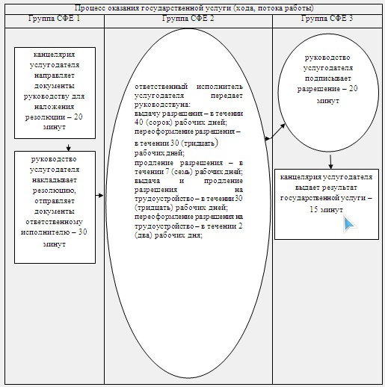
Примечание: расшифровка аббревиатур:
СФЕ – структурно-функциональная единица
Приложение 2 к регламенту
государственной услуги «Выдача,
переоформление и продление разрешения
иностранному работнику на трудоустройство
и работодателям на привлечение иностранной
рабочей силы для осуществления трудовой
деятельности на территории соответствующей административно-территориальной единицы»
Диаграмма функционального взаимодействия при оказании государственной услуги через Портал
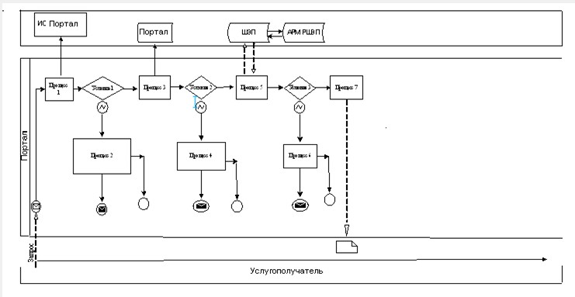
Примечание: расшифровка аббревиатур:
ИС Портал- информационная система портал
ШЭП- шлюз электронного правительства
АРМ - автоматизированное рабочее место
РШЭП - региональный шлюз электронного правительства
Приложение 3 к Регламенту
государственной услуги «Выдача,
переоформление и продление разрешения
иностранному работнику на трудоустройство
и работодателям на привлечение
иностранной рабочей силы для
осуществления трудовой деятельности на
территории соответствующей
административно-территориальной единицы»
Справочник бизнес-процессов оказания государственной услуги «Выдача, переоформление и продление разрешения иностранному работнику на трудоустройство и работодателям на привлечение иностранной рабочей силы для осуществления трудовой деятельности на территории соответствующей административно-территориальной единицы»
Сноска. Регламент дополнен приложением 3 в соответствии с постановлением акимата Акмолинской области от 05.01.2015 № А-1/1 (вводится в действие со дня официального опубликования).
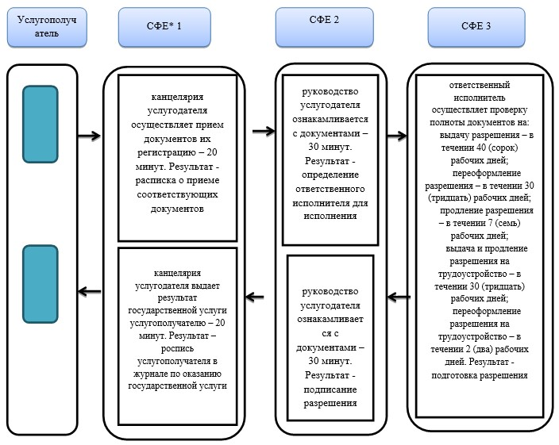
*СФЕ - структурно-функциональная единица: взаимодействие структурных подразделений (работников) услугодателя, центра обслуживания населения, веб-портала «электронного правительства»;
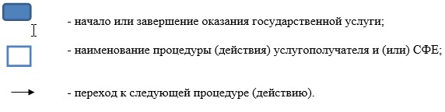
Приложение 4 к регламенту
государственной услуги «Выдача,
переоформление и продление разрешения
иностранному работнику на трудоустройство
и работодателям на привлечение иностранной
рабочей силы для осуществления трудовой
деятельности на территории соответствующей
административно-территориальной единицы»
Справочник бизнес-процессов оказания государственной услуги «Выдача, переоформление и продление разрешения иностранному работнику на трудоустройство и работодателям на привлечение иностранной рабочей силы для осуществления трудовой деятельности на территории соответствующей административно-территориальной единицы» через Портал
Сноска. Регламент дополнен приложением 4 в соответствии с постановлением акимата Акмолинской области от 05.01.2015 № А-1/1 (вводится в действие со дня официального опубликования).
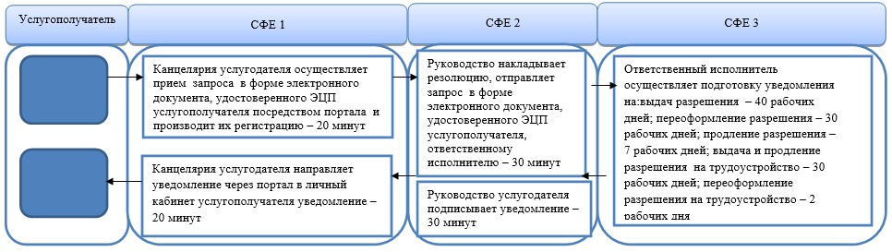
*СФЕ - структурно-функциональная единица: взаимодействие структурных подразделений (работников) услугодателя, центра обслуживания населения, веб-портала «электронного правительства»;
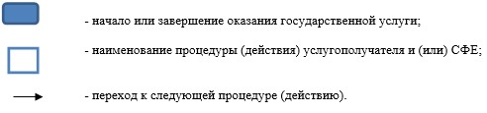
Утвержден постановлением
акимата Акмолинской области
от 10 апреля 2014 года № А-4/130
Регламент государственной услуги «Назначение государственного пособия на детей до восемнадцати лет»
1. Общие положения
1. Государственная услуга «Назначение государственного пособия на детей до восемнадцати лет» (далее – государственная услуга) оказывается отделами занятости и социальных программ районов и городов областного значения.
Прием заявлений и выдача результатов оказания государственной услуги осуществляются через:
1) отделы занятости и социальных программ районов и городов областных значений (далее – услугодатель);
2) Республиканское государственное предприятие на праве хозяйственного ведения «Центр обслуживания населения» Комитета по контролю автоматизации государственных услуг и координации деятельности центров обслуживания населения Министерства транспорта и коммуникаций Республики Казахстан (далее – ЦОН);
3) акима поселка, села, сельского округа (далее – аким сельского округа).
2. Форма оказываемой государственной услуги: бумажная.
3. Результатом оказываемой государственной услуги является уведомление о назначении либо мотивированный ответ об отказе в оказании государственной услуги.
2. Описание порядка действий структурных подразделений (работников) услугодателя в процессе оказания государственной услуги
4. Для получения государственной услуги услугополучатель представляет документы, указанные в пункте 9 Стандарта государственной услуги «Назначение государственного пособия на детей до восемнадцати лет», утвержденного постановлением Правительства Республики Казахстан от 11 марта 2014 года № 217 (далее – Стандарт).
5. Содержание каждой процедуры (действия), входящей в состав процесса оказания государственной услуги, длительность его выполнения:
1) канцелярия услугодателя или акима сельского округа осуществляет прием документов, их регистрацию – 20 минут. Результат – выдача расписки услугополучателю;
2) руководство услугодателя или аким сельского округа ознакамливается с документами - 20 минут. Результат – определение ответственного исполнителя;
3) ответственный исполнитель проверяет полноту документов - 1 рабочий день. Результат – направление документов на рассмотрение участковой комиссии;
4) участковая комиссия проводит обследование материального положения услугополучателя (его семьи) – 1 рабочий день. Результат - акт обследования материального положения заявителя (семьи) (далее - акт обследования) и заключения о необходимости предоставления адресной социальной помощи услугополучателю или ее отсутствии (далее - заключение);
5) аким сельского округа ознакамливается с актом обследования и заключением – 15 рабочих дней. Результат – направление акта обследования и заключения услугодателю;
6) ответственный исполнитель услугодателя ознакамливается с актом обследования и заключением – 5 рабочих дней. Результат – подготовка уведомления о назначении государственной услуги либо об отказе в назначении;
7) руководство услугодателя ознакамливается с представленными документами - 20 минут. Результат подписание уведомления о государственной услуги либо об отказе в назначении;
8) канцелярия услугодателя выдает услугополучателю либо работнику Центра, направляет акиму сельского округа уведомление о назначении государственной услуги либо мотивированный ответ об отказе в назначении – 15 минут. Результат – роспись услугополучателя либо работника Центра в журнале по оказанию государственной услуги.
9) аким сельского округа выдает услугополучателю уведомление либо мотивированный ответ об отказе – 20 минут. Результат – роспись услугополучателя в журнале по оказанию государственной услуги.
3. Описание порядка взаимодействия структурных подразделений (работников) услугодателя в процессе оказания государственной услуги
6. Перечень структурных подразделений (работников) услугодателя, которые участвуют в процессе оказания государственной услуги:
1) канцелярия услугодателя;
2) руководство уполномоченного органа;
3) ответственный исполнитель уполномоченного органа;
4) участковая комиссия.
7. Описание последовательности процедур (действий) между структурными подразделениями (работниками) с указанием длительности каждой процедуры (действия):
1) канцелярия услугодателя направляет документы руководству для наложения резолюции – 20 минут;
2) руководство услугодателя накладывает резолюцию, отправляет документы ответственному исполнителю – 20 минут;
3) ответственный исполнитель передает документы с материалами в участковую комиссию – 1 рабочий день;
4) участковая комиссия проводит обследование материального положения услугополучателя (его семьи) передает акт обследования акиму сельского округа или услугодателю - 1 рабочий день;
5) руководство услугодателя подписывает уведомление либо мотивированный ответ об отказе в оказании государственной услуги – 20 минут;
6) канцелярия услугодателя выдает результат оказанной государственной услуги услугополучателю либо работнику Центра, или направляет акиму сельского округа уведомление о назначении государственной услуги либо мотивированный ответ об отказе в оказании государственной услуги – 15 минут.
8. Описание последовательности процедур (действий) сопровождается блок-схемой согласно приложению 1 к настоящему Регламенту.
4. Описание порядка взаимодействия с центром обслуживания населения и (или) иными услугодателями, а также порядка использования информационных систем в процессе оказания государственной услуги
9. Для получения услуги услугополучатель представляет в Центр обслуживания населения необходимые документы предусмотренные в пункте 9 Стандарта.
Сведения документов, являющиеся государственными электронными информационными ресурсами, услугодатель получает из соответствующих государственных информационных систем через информационную систему центров в форме электронных документов, подписанные электронно-цифровой подписью.
10. После сдачи всех необходимых документов услугополучателю выдается:
расписка о приеме соответствующих документов с указанием:
номера и даты приема заявления;
вида запрашиваемой государственной услуги;
количества и названий приложенных документов; даты, времени и места выдачи документов; фамилии, имени, отчества работника центра принявшего заявление на оформление документов;
фамилии, имени, отчества услугополучателя, фамилии, имени, отчества уполномоченного представителя, и их контактных телефонов.
11. В целях оказания государственной услуги направляется запрос услугодателю.
12. Выдача результата оказания государственной услуги осуществляется при личном обращении в центр посредством «окон».
13. В случаях, если услугополучатель не обратился за получением документов в срок, центр обеспечивает их хранение в течение 1 месяца. При отказе в приеме документов работником центра получателю государственной услуги выдается расписка с указанием недостающих документов.
14. В случае отказа, работник Центра информирует услугополучателя в течение 1 дня и выдает письменные обоснования услугодателя о причине отказа.
15. В оказании государственной услуги отказывается:
при нахождении детей на полном государственном обеспечении.
В случае предоставления услугополучателем неполного пакета документов согласно перечню, предусмотренному пунктом 9 стандарта государственной услуги, работником ЦОНа выдается расписка об отказе в приеме документов.
16. Функциональное взаимодействие информационных систем, задействованных в оказании государственной услуги, приведено в приложении 2.
17. Подробное описание последовательности процедур (действий), взаимодействий структурных подразделений (работников) услугодателя в процессе оказания государственной услуги, а также описание порядка взаимодействия с центром обслуживания населения отражается в справочнике бизнес-процессов оказания государственной услуги согласно приложениям 3, 4 к настоящему Регламенту.
Сноска. Регламент дополнен пунктом 17 в соответствии с постановлением акимата Акмолинской области от 05.01.2015 № А-1/1 (вводится в действие со дня официального опубликования).
Приложение 1 к регламенту
государственной услуги «Назначение
государственного пособия на детей
до восемнадцати лет»
Описание последовательности процедур (действий)
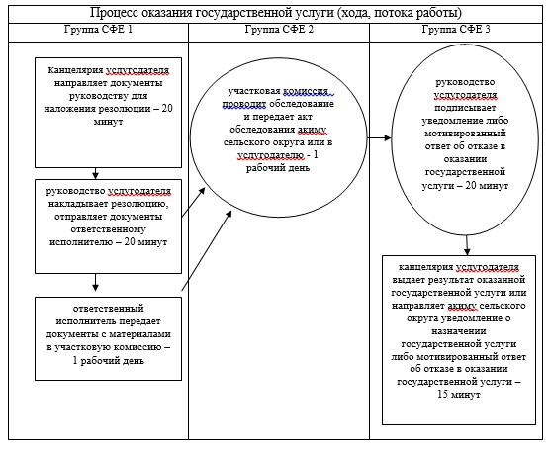
Примечание: расшифровка аббревиатур:
СФЕ – структурно-функциональная единица
Приложение 2 к регламенту
государственной услуги «Назначение
государственного пособия на детей
до восемнадцати лет»
Описание последовательности процедур (действий)
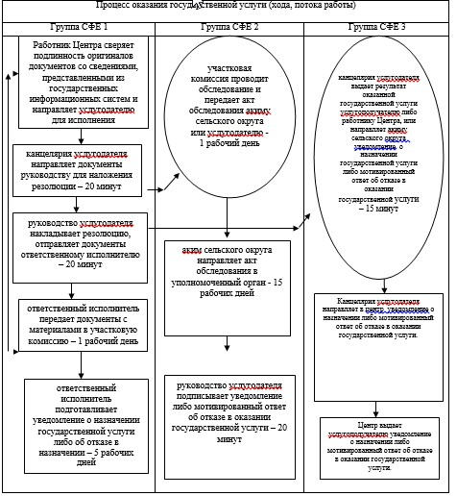
Примечание: расшифровка аббревиатур:
СФЕ – структурно-функциональная единица
Приложение 3 к Регламенту
государственной услуги «Назначение
государственного пособия на детей
до восемнадцати лет»
Справочник бизнес-процессов оказания государственной услуги «Назначение государственного пособия на детей до восемнадцати лет»
Сноска. Регламент дополнен приложением 3 в соответствии с постановлением акимата Акмолинской области от 05.01.2015 № А-1/1 (вводится в действие со дня официального опубликования).
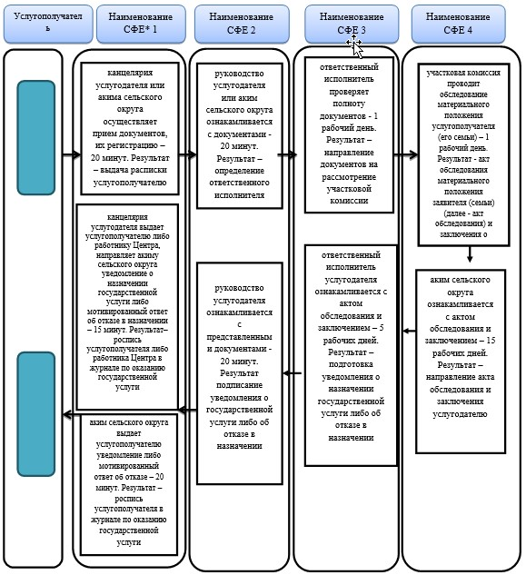
*СФЕ - структурно-функциональная единица: взаимодействие структурных подразделений (работников) услугодателя, центра обслуживания населения, веб-портала «электронного правительства»;
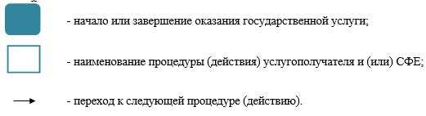
Приложение 4 к Регламенту
государственной услуги «Назначение
государственного пособия на
детей до восемнадцати лет»
Справочник бизнес-процессов оказания государственной услуги «Назначение государственного пособия на детей до восемнадцати лет»
Сноска. Регламент дополнен приложением 4 в соответствии с постановлением акимата Акмолинской области от 05.01.2015 № А-1/1 (вводится в действие со дня официального опубликования).
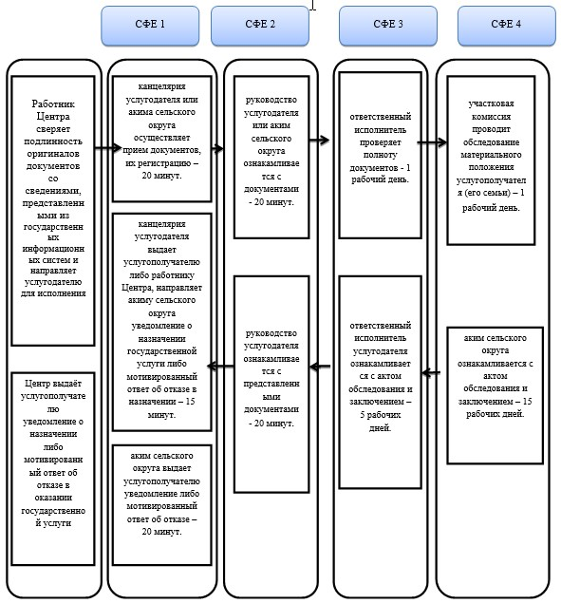
*СФЕ - структурно-функциональная единица: взаимодействие структурных подразделений (работников) услугодателя, центра обслуживания населения, веб-портала «электронного правительства»;
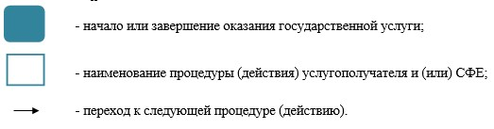
Утвержден постановлением
акимата Акмолинской области
от 10 апреля 2014 года № А-4/130
Регламент государственной услуги «Оформление документов на инвалидов для предоставления им услуг индивидуального помощника для инвалидов первой группы, имеющих затруднение в передвижении и специалиста жестового языка для инвалидов по слуху»
1. Общие положения
1. Государственная услуга «Оформление документов на инвалидов для предоставления им услуги индивидуального помощника для инвалидов первой группы, имеющих затруднение в передвижении и специалиста жестового языка для инвалидов по слуху» (далее – государственная услуга) оказывается отделами занятости и социальных программ районов и городов областного значения (далее – услугодатель).
2. Форма оказываемой государственной услуги: бумажная.
3. Результатом оказания государственной услуги является уведомление об оформлении документов с указанием сроков предоставления инвалидам услуги индивидуального помощника для инвалидов первой группы, имеющих затруднение в передвижении и специалиста жестового языка для инвалидов по слуху (далее - уведомление).
2. Описание порядка действий структурных подразделений (работников) услугодателя в процессе оказания государственной услуги
4. Для получения государственной услуги услугополучатель представляет документы, указанные в пункте 9 Стандарта государственной услуги «Оформление документов на инвалидов для предоставления им услуги индивидуального помощника для инвалидов первой группы, имеющих затруднение в передвижении и специалиста жестового языка для инвалидов по слуху» утвержденного постановлением Правительства Республики Казахстан от 11 марта 2014 года № 217.
5. Содержание каждой процедуры (действия), входящей в состав процесса оказания государственной услуги, длительность его выполнения:
1) канцелярия услугодателя осуществляет прием документов их регистрацию – 15 минут. Результат - расписка о приеме соответствующих документов;
2) руководство услугодателя ознакамливается с документами – 15 минут. Результат - определение ответственного исполнителя для исполнения;
3) ответственный исполнитель осуществляет проверку полноты документов – 9 рабочих дней. Результат - подготовка уведомления;
4) руководство услугодателя ознакамливается с документами – 15 минут. Результат - подписание уведомления;
5) канцелярия услугодателя выдает результат государственной услуги услугополучателю – 15 минут. Результат – роспись услугополучателя в журнале по оказанию государственной услуги.
3. Описание порядка взаимодействия структурных подразделений (работников) услугодателя в процессе оказания государственной услуги
6. Перечень структурных подразделений (работников) услугодателя, которые участвуют в процессе оказания государственной услуги:
1) канцелярия услугодателя;
2) руководство услугодателя;
3) ответственный исполнитель услугодателя.
7. Описание последовательности процедур (действий) между структурными подразделениями (работниками) с указанием длительности каждой процедуры (действия):
1) канцелярия уполномоченного органа направляет документы руководству для наложения резолюции – 15 минут;
2) руководство услугодателя накладывает резолюцию, отправляет документы ответственному исполнителю – 15 минут;
3) ответственный исполнитель передает документы с материалами руководству – 9 рабочих дней;
4) руководство услугодателя подписывает уведомление – 15 минут;
5) канцелярия уполномоченного органа выдает результат оказанной государственной услуги – 15 минут.
8. Описание последовательности процедур (действий) сопровождается блок схемой согласно приложению 1 к настоящему Регламенту.
Сноска. Пункт 8 - в редакции постановления акимата Акмолинской области от 05.01.2015 № А-1/1 (вводится в действие со дня официального опубликования).
9. Подробное описание последовательности процедур (действий), взаимодействий структурных подразделений (работников) услугодателя в процессе оказания государственной услуги отражается в справочнике бизнес-процессов оказания государственной услуги согласно приложению 2 к настоящему Регламенту.
Сноска. Регламент дополнен пунктом 9 в соответствии с постановлением акимата Акмолинской области от 05.01.2015 № А-1/1 (вводится в действие со дня официального опубликования).
Приложение 1 к Регламенту
государственной услуги «Оформление
документов на инвалидов для предоставления
им услуг индивидуального помощника
для инвалидов первой группы, имеющих
затруднение в передвижении и
специалиста жестового языка»
Блок-схема описания последовательности процедур (действий)
Сноска. Приложение 1 - в редакции постановления акимата Акмолинской области от 05.01.2015 № А-1/1 (вводится в действие со дня официального опубликования).
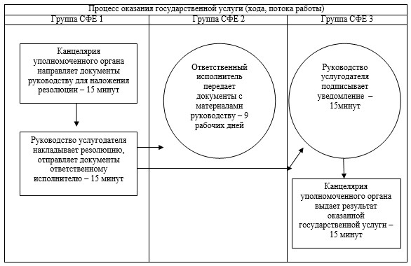
Примечание: расшифровка аббревиатур:
СФЕ – структурно-функциональная единица
Приложение 2 к Регламенту
государственной услуги «Оформление
документов на инвалидов для предоставления
им услуг индивидуального помощника
для инвалидов первой группы, имеющих
затруднение в передвижении и
специалиста жестового языка»
Справочник бизнес-процессов оказания государственной услуги «Оформление документов на инвалидов для предоставления им услуг индивидуального помощника для инвалидов первой группы, имеющих затруднение в передвижении и специалиста жестового языка для инвалидов по слуху»
Сноска. Регламент дополнен приложением 2 в соответствии с постановлением акимата Акмолинской области от 05.01.2015 № А-1/1 (вводится в действие со дня официального опубликования).
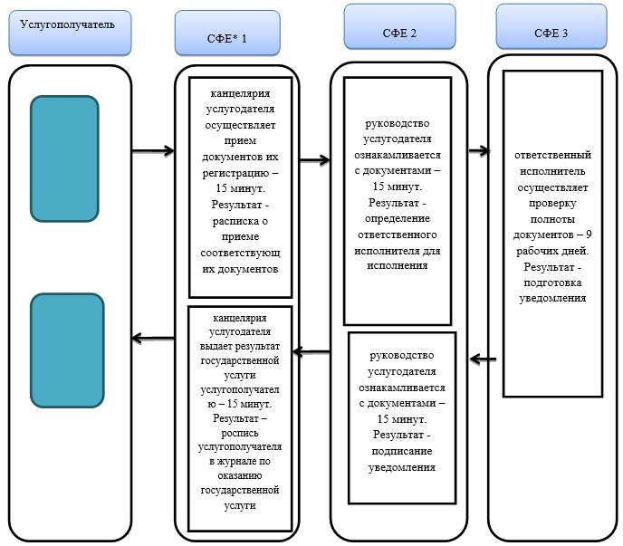
*СФЕ - структурно-функциональная единица: взаимодействие структурных подразделений (работников) услугодателя, центра обслуживания населения, веб-портала «электронного правительства»;
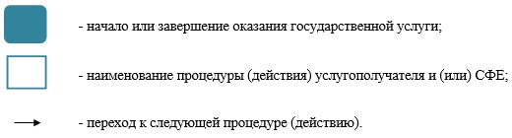
Утвержден постановлением
акимата Акмолинской области
от 10 апреля 2014 года № А-4/130
Регламент государственной услуги «Оформление документов на инвалидов для предоставления им кресла-коляски»
1. Общие положения
1. Государственная услуга «Оформление документов на инвалидов для предоставления им кресла-коляски» (далее – государственная услуга) оказывается отделами занятости и социальных программ районов и городов областного значения (далее – услугодатель).
2. Форма оказываемой государственной услуги: бумажная.
3. Результатом оказываемой государственной услуги является уведомление об оформлении документов с указанием сроков предоставления инвалидам кресла-коляски (далее - уведомление).
2. Описание порядка действий структурных подразделений (работников) услугодателя в процессе оказания государственной услуги
4. Для получения государственной услуги услугополучатель представляет документы, указанные в пункте 9 Стандарта государственной услуги «Оформление документов на инвалидов для предоставления им кресла-коляски», утвержденного постановлением Правительства Республики Казахстан от 11 марта 2014 года № 217.
5. Содержание каждой процедуры (действия), входящей в состав процесса оказания государственной услуги, длительность его выполнения:
1) канцелярия услугодателя осуществляет прием документов их регистрацию – 15 минут. Результат - расписка о приеме соответствующих документов;
2) руководство услугодателя ознакамливается с документами – 15 минут. Результат - определение ответственного исполнителя для исполнения;
3) ответственный исполнитель осуществляет проверку полноты документов – 9 рабочих дней. Результат - подготовка уведомления;
4) руководство услугодателя ознакамливается с документами – 15 минут. Результат - подписание уведомления;
5) канцелярия услугодателя выдает талон услугополучателю или работнику ЦОНа – 15 минут. Результат – роспись услугополучателя или работника ЦОНа в журнале по оказанию государственной услуги.
3. Описание порядка взаимодействия структурных подразделений (работников) услугодателя в процессе оказания государственной услуги
6. Перечень структурных подразделений (работников) услугодателя, которые участвуют в процессе оказания государственной услуги:
1) канцелярия услугодателя;
2) руководство услугодателя;
3) ответственный исполнитель услугодателя.
7. Описание последовательности процедур (действий) между структурными подразделениями (работниками) с указанием длительности каждой процедуры (действия):
1) канцелярия уполномоченного органа направляет документы руководству для наложения резолюции – 15 минут;
2) руководство услугодателя накладывает резолюцию, отправляет документы ответственному исполнителю – 15 минут;
3) ответственный исполнитель передает документы с материалами руководству – 9 рабочих дней;
4) руководство услугодателя подписывает уведомление – 15 минут;
5) канцелярия уполномоченного органа выдает уведомление – 15 минут.
8. Описание последовательности процедур (действий) сопровождается блок схемой согласно приложению 1 к настоящему Регламенту.
Сноска. Пункт 8 - в редакции постановления акимата Акмолинской области от 05.01.2015 № А-1/1 (вводится в действие со дня официального опубликования).
9. Подробное описание последовательности процедур (действий), взаимодействий структурных подразделений (работников) услугодателя в процессе оказания государственной услуги отражается в справочнике бизнес-процессов оказания государственной услуги согласно приложению 2 к настоящему Регламенту.
Сноска. Регламент дополнен пунктом 9 в соответствии с постановлением акимата Акмолинской области от 05.01.2015 № А-1/1 (вводится в действие со дня официального опубликования).
Приложение 1 к Регламенту
государственной услуги «Оформление
документов на инвалидов для
предоставления им кресла-коляски»
Блок-схема описания последовательности процедур (действий)
Сноска. Приложение 1 - в редакции постановления акимата Акмолинской области от 05.01.2015 № А-1/1 (вводится в действие со дня официального опубликования).
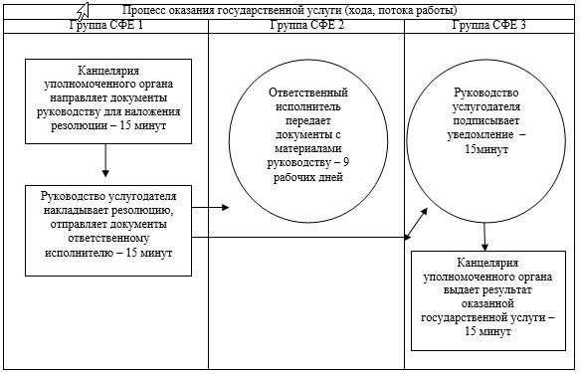
Примечание: расшифровка аббревиатур:
СФЕ – структурно-функциональная единица
Приложение 2 к Регламенту
государственной услуги «Оформление
документов на инвалидов для
предоставления им кресла-коляски»
Справочник бизнес-процессов оказания государственной услуги «Оформление документов на инвалидов для предоставления им кресла-коляски»
Сноска. Регламент дополнен приложением 2 в соответствии с постановлением акимата Акмолинской области от 05.01.2015 № А-1/1 (вводится в действие со дня официального опубликования).
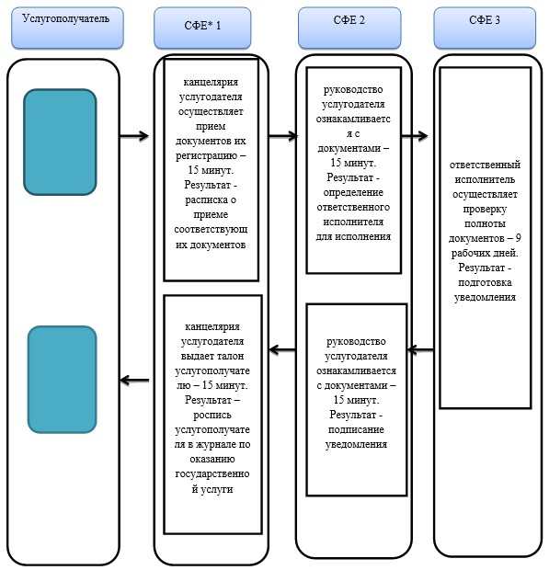
*СФЕ - структурно-функциональная единица: взаимодействие структурных подразделений (работников) услугодателя, центра обслуживания населения, веб-портала «электронного правительства»;
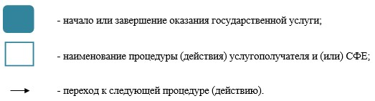
Утвержден постановлением
акимата Акмолинской области
от 10 апреля 2014 года № А-4/130
Регламент государственной услуги «Назначение материального обеспечения детям-инвалидам, обучающимся на дому»
1. Общие положения
1. Государственная услуга «Назначение материального обеспечения детям-инвалидам, обучающимся на дому» (далее – государственная услуга) оказывается отделами занятости и социальных программ районов и городов областного значения.
Прием заявлений и выдача результатов оказания государственной услуги осуществляются через:
1) отделы занятости и социальных программ районов и городов (далее – услугодатель);
2) Республиканское государственное предприятие на праве хозяйственного ведения «Центр обслуживания населения» Комитета по контролю автоматизации государственных услуг и координации деятельности центров обслуживания населения Министерства транспорта и коммуникаций Республики Казахстан (далее – ЦОН);
3) веб-портал «электронного правительства»: www.egov.kz (далее – портал) в части предоставлении информации назначении материального обеспечения детям-инвалидам, обучающимся на дому.
2. Форма оказываемой государственной услуги: электронная и (или) бумажная.
3. Результатом оказываемой государственной услуги является уведомление о назначении материального обеспечения детям-инвалидам, обучающимся на дому (далее – уведомление).
2. Описание порядка действий структурных подразделений (работников) услугодателя в процессе оказания государственной услуги
4. Для получения государственной услуги услугополучатель представляет документы, указанные в пункте 9 Стандарта государственной услуги «Назначение материального обеспечения детям-инвалидам, обучающимся на дому», утвержденного постановлением Правительства Республики Казахстан от 11 марта 2014 года № 217 (далее - Стандарт).
5. Содержание каждой процедуры (действия), входящей в состав процесса оказания государственной услуги, длительность его выполнения:
1) канцелярия услугодателя осуществляет прием документов их регистрацию – 15 минут. Результат - расписка о приеме соответствующих документов;
2) руководство услугодателя ознакамливается с документами – 15 минут. Результат - определение ответственного исполнителя для исполнения;
3) ответственный исполнитель услугодателя осуществляет проверку полноты документов – 9 рабочих дней. Результат - подготовка уведомления;
4) руководство услугодателя ознакамливается с документами – 15 минут. Результат - подписание уведомления;
5) канцелярия услугодателя выдает уведомление услугополучателю либо работнику Центра – 15 минут. Результат – роспись услугополучателя или работника Центра в журнале по оказанию государственной услуги.
3. Описание порядка взаимодействия структурных подразделений (работников) услугодателя в процессе оказания государственной услуги
6. Перечень структурных подразделений (работников) услугодателя, которые участвуют в процессе оказания государственной услуги:
1) канцелярия услугодателя;
2) руководство услугодателя;
3) ответственный исполнитель услугодателя.
7. Описание последовательности процедур (действий) между структурными подразделениями (работниками) с указанием длительности каждой процедуры (действия):
1) канцелярия услугодателя направляет документы руководству для наложения резолюции – 15 минут;
2) руководство услугодателя накладывает резолюцию, отправляет документы ответственному исполнителю – 15 минут;
3) ответственный исполнитель услугодателя передает документы с материалами руководству – 9 рабочих дней;
4) руководство услугодателя подписывает уведомление – 15 минут;
5) канцелярия услугодателя выдает уведомление – 15 минут.
8. Описание последовательности процедур (действий) сопровождается блок-схемой согласно приложению 1 к настоящему Регламенту.
4. Описание порядка взаимодействия с Центром обслуживания населения и (или) веб-портал «электронного правительства» www.e.gov.kz, а также порядка использования информационных систем в процессе оказания государственной услуги
9. Для получения государственной услуги услугополучатель представляет в Центр необходимые документы, указанные в пункте 9 Стандарта.
Сведения документов, удостоверяющих личность услугополучателя, являющиеся государственными электронными информационными ресурсами, работник Центра получает посредством информационной системы мониторинга оказания государственных услуг из соответствующих государственных информационных систем в форме электронных данных, подписанные электронно-цифровой подписью.
Работник Центра сверяет подлинность оригиналов документов со сведениями, представленными из государственных информационных систем государственных органов, после чего возвращает оригиналы услугополучателю.
10. После сдачи всех необходимых документов услугополучателю выдается:
расписка о приеме соответствующих документов с указанием:
номера и даты приема заявления;
вида запрашиваемой государственной услуги;
количества и названий приложенных документов; даты (времени) и места выдачи документов; фамилии, имени, отчества работника Центра, принявшего заявление на оформление документов;
фамилии, имени, отчества услугополучателя, фамилии, имени, отчества представителя услугополучателя, и их контактные телефоны.
11. Выдача результата государственной услуги осуществляется при личном обращении в Центр посредством «окон».
12. В случаях, когда услугополучатель не обратился за результатом услуги в указанный срок, Центр обеспечивает его хранение в течение одного месяца, после чего передает его в архив Центра.
13. В случае отказа, работник Центра информирует услугополучателя в течение 1 дня и выдает письменные обоснования услугодателя о причине возврата.
14. Основание для отказа в оказании государственной услуги:
В случае предоставления услугополучателем неполного пакета документов согласно перечню, предусмотренному пунктом 9 Стандарта государственной услуги, работником ЦОНа выдается расписка об отказе в приеме документов.
15. Описание последовательности процедур (действий) посредством Центра сопровождается блок-схемой согласно приложению 2 к настоящему Регламенту.
16. Пошаговые действия и решения услугодателя и услугополучателя через Портал:
1) услугополучатель осуществляет регистрацию на Портале с помощью индивидуального идентификационного номера (далее – ИИН) и бизнес-идентификационного номера (далее – БИН), а также пароля (осуществляется для незарегистрированных услугополучателей на Портале);
2) процесс 1 – процесс ввода услугополучателем ИИН/БИН и пароля (процесс авторизации) на Портале для получения услуги;
3) условие 1 – проверка на Портале подлинности данных о зарегистрированном услугополучателе через ИИН/БИН и пароль;
4) процесс 2 – формирование Порталом сообщения об отказе в авторизации в связи с имеющимися нарушениями в данных услугополучателя;
5) процесс 3 – выбор услугополучателем услуги, указанной в настоящем Регламенте, вывод на экран формы запроса для оказания услуги и заполнение услугополучателем формы (ввод данных) с учетом ее структуры и форматных требований, прикрепление к форме запроса необходимых копий документов в электронном виде указанные в пункте 9 Стандарта, а также выбор услугополучателем регистрационного свидетельства электронно–цифровой подписи (далее – ЭЦП) для удостоверения (подписания) запроса;
6) условие 2 – проверка на Портале срока действия регистрационного свидетельства ЭЦП и отсутствия в списке отозванных (аннулированных) регистрационных свидетельств, а также соответствия идентификационных данных (между ИИН/БИН указанным в запросе, и ИИН/БИН указанным в регистрационном свидетельстве ЭЦП);
7) процесс 4 – формирование сообщения об отказе в запрашиваемой услуге в связи с не подтверждением подлинности ЭЦП услугополучателя;
8) процесс 5 – направление электронного документа (запроса услугополучателя) удостоверенного (подписанного) ЭЦП услугополучателя через шлюз «электронного правительства» (далее – ШЭП) в автоматизированном рабочем месте региональный шлюз «электронного правительства» (далее – АРМ РШЭП) для обработки запроса услугодателем;
9) условие 3 – проверка услугодателем соответствия приложенных услугополучателем документов, указанных в Стандарте и основаниям для оказания услуги;
10) процесс 6 - формирование сообщения об отказе в запрашиваемой услуге в связи с имеющимися нарушениями в документах услугополучателя;
11) процесс 7 – получение услугополучателем результата услуги (уведомление в форме электронного документа) сформированный Порталом. Электронный документ формируется с использованием ЭЦП уполномоченного лица услугодателя.
17. Функциональные взаимодействия информационных систем, задействованных при оказании государственной услуги через Портал, приведены диаграммой согласно приложению 3 к настоящему Регламенту.
18. Подробное описание последовательности процедур (действий), взаимодействий структурных подразделений (работников) услугодателя в процессе оказания государственной услуги, а также описание порядка взаимодействия с центром обслуживания населения и порядка использования информационных систем в процессе оказания государственной услуги отражается в справочнике бизнес-процессов оказания государственной услуги согласно приложениям 4, 5, 6 к настоящему Регламенту.
Сноска. Регламент дополнен пунктом 18 в соответствии с постановлением акимата Акмолинской области от 05.01.2015 № А-1/1 (вводится в действие со дня официального опубликования).
Приложение 1 к регламенту
государственной услуги «Назначение
материального обеспечения детям-
инвалидам, обучающимся на дому»
Описание последовательности процедур (действий)
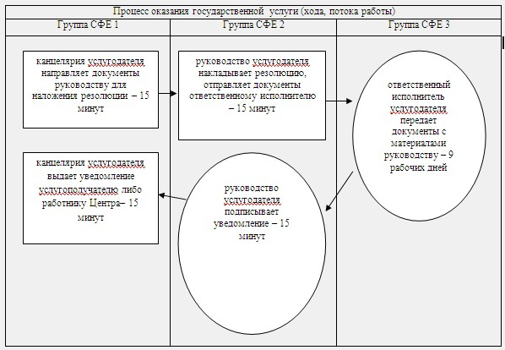
Примечание: расшифровка аббревиатур:
СФЕ – структурно-функциональная единица
Приложение 2 к регламенту
государственной услуги «Назначение
материального обеспечения детям-
инвалидам, обучающимся на дому»
Описание последовательности процедур (действий)
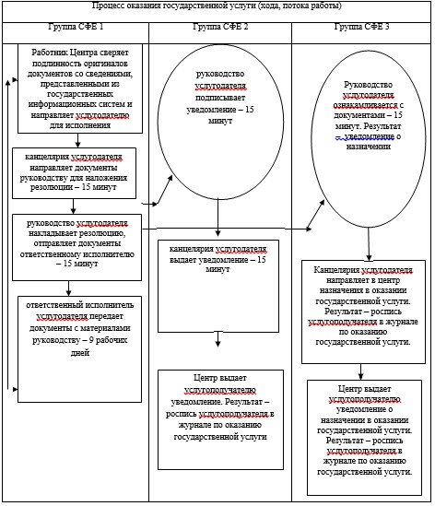
Примечание: расшифровка аббревиатур:
СФЕ – структурно-функциональная единица
Приложение 3 к регламенту
государственной услуги «Назначение
материального обеспечения детям-
инвалидам обучающимся на дому»
Диаграмма функционального взаимодействия при оказании государственной услуги через Портал
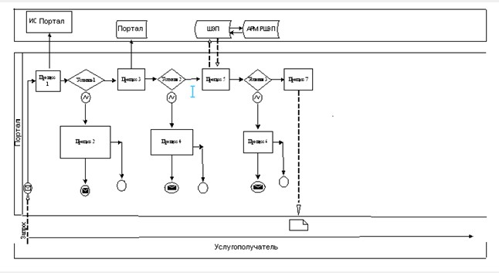
Приложение 4 к Регламенту
государственной услуги «Назначение
материального обеспечения детям-инвалидам,
обучающимся на дому»
Справочник бизнес-процессов оказания государственной услуги «Назначение материального обеспечения детям-инвалидам, обучающимся на дому»
Сноска. Регламент дополнен приложением 4 в соответствии с постановлением акимата Акмолинской области от 05.01.2015 № А-1/1 (вводится в действие со дня официального опубликования).
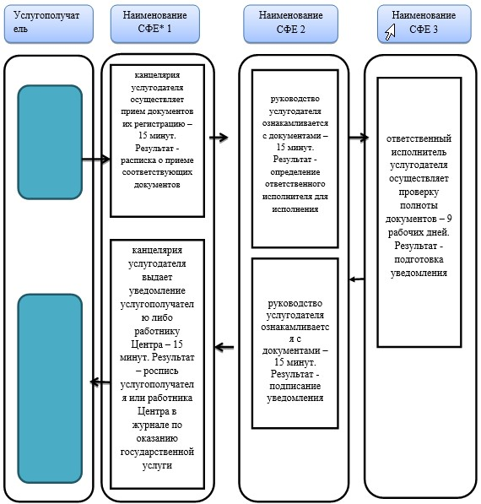
*СФЕ - структурно-функциональная единица: взаимодействие структурных подразделений (работников) услугодателя, центра обслуживания населения, веб-портала «электронного правительства»;
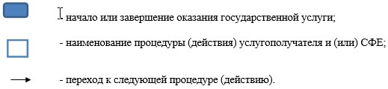
Приложение 5 к Регламенту
государственной услуги «Назначение
материального обеспечения детям-инвалидам,
обучающимся на дому»
Справочник бизнес-процессов оказания государственной услуги «Назначение материального обеспечения детям-инвалидам, обучающимся на дому»
Сноска. Регламент дополнен приложением 5 в соответствии с постановлением акимата Акмолинской области от 05.01.2015 № А-1/1 (вводится в действие со дня официального опубликования).
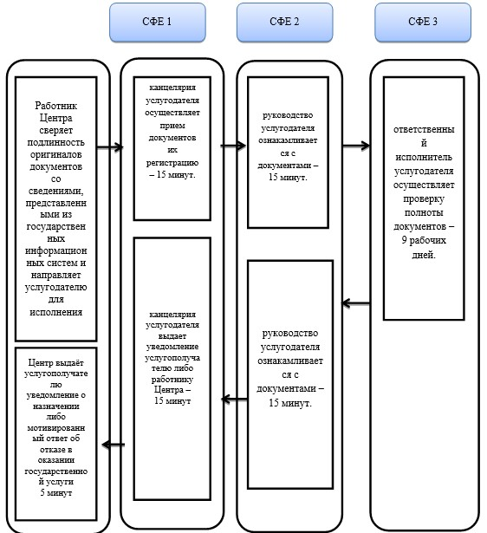
*СФЕ - структурно-функциональная единица: взаимодействие структурных подразделений (работников) услугодателя, центра обслуживания населения, веб-портала «электронного правительства»;
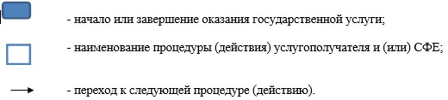
Приложение 6 к регламенту
государственной услуги «Назначение
материального обеспечения
детям-инвалидам, обучающимся на дому»
Справочник бизнес-процессов оказания государственной услуги «Назначение материального обеспечения детям-инвалидам, обучающимся на дому» через Портал
Сноска. Регламент дополнен приложением 6 в соответствии с постановлением акимата Акмолинской области от 05.01.2015 № А-1/1 (вводится в действие со дня официального опубликования).
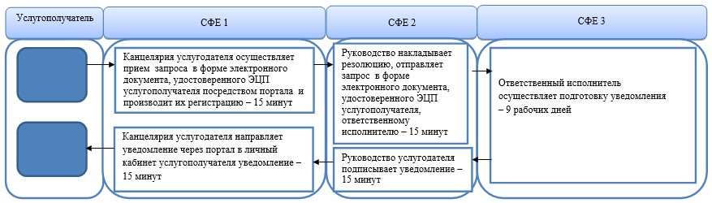
*СФЕ - структурно-функциональная единица: взаимодействие структурных подразделений (работников) услугодателя, центра обслуживания населения, веб-портала «электронного правительства»;
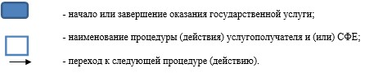
Утвержден постановлением
акимата Акмолинской области
от 10 апреля 2014 года № А-4/130
Регламент государственной услуги «Оформление документов на оказание специальных социальных услуг в медико-социальных учреждениях (организациях)»
1. Общие положения
1. Государственная услуга «Оформление документов на оказание специальных социальных услуг в медико-социальных учреждениях (организациях)» (далее – государственная услуга) оказывается отделами занятости и социальных программ районов и городов областного значения (далее – услугодатель).
2. Форма оказываемой государственной услуги: бумажная.
3. Результатом оказания государственной услуги является уведомление об оформлении документов с указанием сроков оказания специальных социальных услуг в медико-социальных учреждениях (организациях) (далее - уведомление) либо мотивированный ответ об отказе в оказании государственной услуги.
2. Описание порядка действий структурных подразделений (работников) услугодателя в процессе оказания государственной услуги
4. Для получения государственной услуги услугополучатель представляет документы, указанные в пункте 9 Стандарта государственной услуги «Оформление документов на оказание специальных социальных услуг в медико-социальных учреждениях (организациях)», утвержденного постановлением Правительства Республики Казахстан от 11 марта 2014 года № 217.
5. Содержание каждой процедуры (действия), входящей в состав процесса оказания государственной услуги, длительность его выполнения:
1) канцелярия услугодателя осуществляет прием документов их регистрацию – 15 минут. Результат - расписка о приеме соответствующих документов;
2) руководитель услугодателя ознакамливается с документами – 15 минут. Результат - определение ответственного исполнителя для исполнения;
3) ответственный исполнитель осуществляет проверку полноты документов – 16 рабочих дней. Результат - подготовка уведомления либо мотивированного ответа об отказе в оказании государственной услуги;
4) руководство услугодателя ознакамливается с документами, подписывает уведомления либо мотивированный ответ об отказе в оказании государственной услуги – 15 минут. Результат - подписание уведомления либо мотивированного ответа об отказе в оказании государственной услуги;
5) канцелярия услугодателя выдает уведомление услугополучателю – 15 минут. Результат – роспись услугополучателя в журнале по оказанию государственной услуги.
3. Описание порядка взаимодействия структурных подразделений (работников) услугодателя в процессе оказания государственной услуги
6. Перечень структурных подразделений (работников) услугодателя, которые участвуют в процессе оказания государственной услуги:
1) канцелярия услугодателя;
2) руководство услугодателя;
3) ответственный исполнитель услугодателя.
7. Описание последовательности процедур (действий) между структурными подразделениями (работниками) с указанием длительности каждой процедуры (действия):
1) канцелярия услугодателя направляет документы руководству для наложения резолюции – 15 минут;
2) руководство услугодателя накладывает резолюцию, отправляет документы ответственному исполнителю – 15 минут;
3) ответственный исполнитель услугодателя передает документы с материалами руководству – 16 рабочих дней;
4) руководство услугодателя подписывает уведомление либо мотивированный ответ об отказе в оказании государственной услуги – 15 минут;
5) канцелярия услугодателя выдает уведомление – 15 минут.
8. Описание последовательности процедур (действий) сопровождается блок схемой согласно приложению 1 к настоящему Регламенту.
Сноска. Пункт 8 - в редакции постановления акимата Акмолинской области от 05.01.2015 № А-1/1 (вводится в действие со дня официального опубликования).
9. Подробное описание последовательности процедур (действий), взаимодействий структурных подразделений (работников) услугодателя в процессе оказания государственной услуги отражается в справочнике бизнес-процессов оказания государственной услуги согласно приложению 2 к настоящему Регламенту.
Сноска. Регламент дополнен пунктом 9 в соответствии с постановлением акимата Акмолинской области от 05.01.2015 № А-1/1 (вводится в действие со дня официального опубликования).
Приложение 1 к регламенту
государственной услуги «Оформление
документов на оказание специальных
социальных услуг в медико-социальных
учреждениях организациях)»
Блок-схема описания последовательности процедур (действий)
Сноска. Приложение 1 - в редакции постановления акимата Акмолинской области от 05.01.2015 № А-1/1 (вводится в действие со дня официального опубликования).
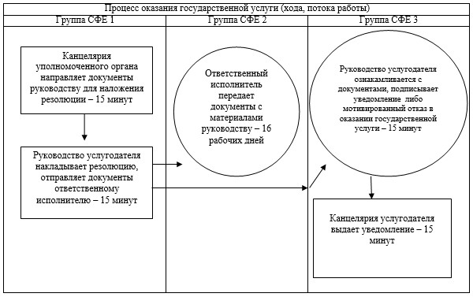
Примечание: расшифровка аббревиатур:
СФЕ – структурно-функциональная единица
Приложение 2 к Регламенту
государственной услуги «Оформление
документов на оказание специальных
социальных услуг в медико-социальных
учреждениях (организациях)»
Справочник бизнес-процессов оказания государственной услуги «Оформление документов на оказание специальных социальных услуг в медико-социальных учреждениях (организациях)»
Сноска. Регламент дополнен приложением 2 в соответствии с постановлением акимата Акмолинской области от 05.01.2015 № А-1/1 (вводится в действие со дня официального опубликования).
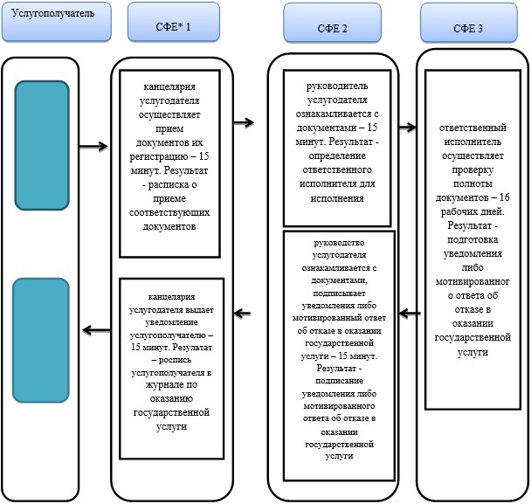
*СФЕ - структурно-функциональная единица: взаимодействие структурных подразделений (работников) услугодателя, центра обслуживания населения, веб-портала «электронного правительства»;
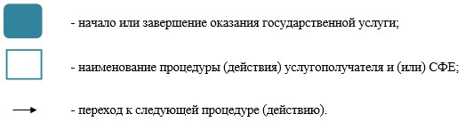
Утвержден постановлением
акимата Акмолинской области
от 10 апреля 2014 года № А-4/130
Регламент государственной услуги «Назначение государственной адресной социальной помощи»
1. Общие положения
1. Государственная услуга «Назначение государственной адресной социальной помощи» (далее – государственная услуга) оказывается отделами занятости и социальных программ районов и городов областного значения.
Прием заявлений и выдача результатов оказания государственной услуги осуществляется через:
1) отделы занятости и социальных программ районов и городов областного значения (далее – услугодатель);
2) Республиканское государственное предприятие на праве хозяйственного ведения «Центр обслуживания населения» Комитета по контролю автоматизации государственных услуг и координации деятельности центров обслуживания населения Министерства транспорта и коммуникаций Республики Казахстан (далее – ЦОН);
3) акима поселка, села, сельского округа (далее – аким сельского округа) – в случае отсутствия услугодателя по месту жительства.
2. Форма оказываемой государственной услуги: бумажная.
3. Результатом оказываемой государственной услуги является уведомление о назначении государственной адресной социальной помощи, либо мотивированный ответ об отказе в оказании государственной услуги.
2. Описание порядка действий структурных подразделений (работников) услугодателя в процессе оказания государственной услуги
4. Для получения государственной услуги услугополучатель представляет документы, указанные в пункте 9 Стандарта государственной услуги «Назначение государственной адресной социальной помощи», утвержденного постановлением Правительства Республики Казахстан от 11 марта 2014 года № 217 (далее - Стандарт).
5. Содержание каждой процедуры (действия), входящей в состав процесса оказания государственной услуги, длительность его выполнения:
1) канцелярия услугодателя или акима сельского округа осуществляет прием документов, их регистрацию – 15 минут. Результат – выдача расписки услугополучателю;
2) руководство услугодателя или аким сельского округа ознакамливается с документами - 15 минут. Результат – определение ответственного исполнителя;
3) ответственный исполнитель проверяет полноту документов - 3 рабочих дня. Результат – направление документов на рассмотрение участковой комиссии;
4) участковая комиссия проводит обследование материального положения услугополучателя (его семьи) – 2 рабочих дня. Результат - акт обследования материального положения заявителя (семьи) (далее - акт обследования) и заключения о необходимости предоставления адресной социальной помощи услугополучателю или ее отсутствии (далее - заключение);
5) аким сельского округа ознакамливается с актом обследования и заключением – 10 рабочих дней. Результат – направление акта обследования и заключения услугодателю;
6) ответственный исполнитель услугодателя ознакамливается с актом обследования и заключением – 1 рабочий день. Результат – подготовка уведомления о назначении государственной услуги либо об отказе в назначении;
7) руководство услугодателя ознакамливается с представленными документами - 15 минут. Результат - подписание уведомления о государственной услуги либо об отказе в назначении;
8) канцелярия услугодателя выдает услугополучателю либо работнику Центра, или направляет акиму сельского округа уведомление о назначении государственной услуги либо мотивированный ответ об отказе в назначении – 15 минут. Результат – роспись услугополучателя или работника Центра в журнале по оказанию государственной услуги;
9) аким сельского округа выдает услугополучателю уведомление либо мотивированный ответ об отказе – 15 минут. Результат – роспись услугополучателя в журнале по оказанию государственной услуги.
3. Описание порядка взаимодействия структурных подразделений (работников) услугодателя в процессе оказания государственной услуги
6. Перечень структурных подразделений (работников) услугодателя, которые участвуют в процессе оказания государственной услуги:
1) аким сельского округа;
2) руководство уполномоченного органа;
3) ответственный исполнитель уполномоченного органа;
4) участковая комиссия.
7. Описание последовательности процедур (действий) между структурными подразделениями (работниками) с указанием длительности каждой процедуры (действия):
1) канцелярия услугодателя направляет документы руководству для наложения резолюции – 15 минут;
2) руководство услугодателя накладывает резолюцию, отправляет документы ответственному исполнителю – 15 минут;
3) ответственный исполнитель передает документы с материалами в участковую комиссию – 3 рабочих дня;
4) участковая комиссия проводит обследование и передает акт обследования акиму сельского округа или услугодателю - 2 рабочих дня;
5) аким сельского округа направляет акт обследования в уполномоченный орган - 10 рабочих дней;
6) руководство услугодателя подписывает уведомление либо мотивированный ответ об отказе в оказании государственной услуги – 1 рабочий день;
7) канцелярия услугодателя выдает результат оказанной государственной услуги услугополучателю либо работнику Центра, или направляет акиму сельского округа уведомление о назначении государственной услуги либо мотивированный ответ об отказе в оказании государственной услуги – 15 минут.
8. Описание последовательности процедур (действий) сопровождается блок-схемой согласно приложению 1 к настоящему Регламенту.
4. Описание порядка взаимодействия с центром обслуживания населения и (или) иными услугодателями, а также порядка использования информационных систем в процессе оказания государственной услуги
9. Для получения услуги услугополучатель представляет в Центр обслуживания населения необходимые документы предусмотренных в пункте 9 Стандарта.
Сведения документов, являющиеся государственными электронными информационными ресурсами, услугодатель получает из соответствующих государственных информационных систем через информационную систему центров в форме электронных документов, подписанные электронно-цифровой подписью.
Работник центра сверяет подлинность оригиналов документов со сведениями, предоставленными из государственных информационных систем государственных органов, после чего возвращает оригиналы услугополучателю.
10. После сдачи всех необходимых документов услугополучателю выдается:
расписка о приеме соответствующих документов с указанием:
номера и даты приема заявления;
вида запрашиваемой государственной услуги;
количества и названий приложенных документов; даты, времени и места выдачи документов; фамилии, имени, отчества работника центра принявшего заявление на оформление документов;
фамилии, имени, отчества услугополучателя, фамилии, имени, отчества уполномоченного представителя, и их контактных телефонов.
11. В целях оказания государственной услуги направляется запрос услугодателю.
12. Выдача результата оказания государственной услуги осуществляется при личном обращении в центр посредством «окон».
13. В случаях, если услугополучатель не обратился за получением документов в срок, центр обеспечивает их хранение в течение 1 месяца. При отказе в приеме документов в соответствии с пунктом 9 Стандарта работником центра получателю государственной услуги выдается расписка с указанием недостающих документов.
14. В случае отказа, работник Центра информирует услугополучателя в течение 1 дня и выдает письменные обоснования услугодателя о причине отказа.
15. Основания для отказа в оказании государственной услуги в соответствии с пунктом 2 статьи 2 Закона Республики Казахстан от 17 июля 2001 года «О государственной адресной социальной помощи»:
1) в случае, если услугополучатель является безработным, не зарегистрированным в уполномоченных органах по вопросам занятости и трудоспособным гражданам Республики Казахстан, письменно отказавшимся от участия в активных мерах содействия занятости, кроме инвалидов и лиц, в период их нахождения на стационарном лечении более одного месяца, учащихся, студентов, слушателей, курсантов и магистрантов очной формы обучения, а также граждан, занятых уходом за инвалидами I и II группы, лицами старше восьмидесяти лет, детьми в возрасте до семи лет;
2) в случае, если услугополучатель является безработным, без уважительных причин отказавшимся от предложенного уполномоченными органами трудоустройства, в том числе на социальное рабочее место или общественную работу, от профессиональной подготовки, переподготовки, повышения квалификации, самовольно прекратившим участие в таких работах и обучении.
16. Функциональное взаимодействие информационных систем, задействованных в оказании государственной услуги, приведено в приложении 2.
17. Подробное описание последовательности процедур (действий), взаимодействий структурных подразделений (работников) услугодателя в процессе оказания государственной услуги, а также описание порядка взаимодействия с центром обслуживания населения отражается в справочнике бизнес-процессов оказания государственной услуги согласно приложениям 3, 4 к настоящему Регламенту.
Сноска. Регламент дополнен пунктом 17 в соответствии с постановлением акимата Акмолинской области от 05.01.2015 № А-1/1 (вводится в действие со дня официального опубликования).
Приложение 1 к регламенту
государственной услуги «Назначение
государственной адресной социальной помощи»
Описание последовательности процедур (действий)
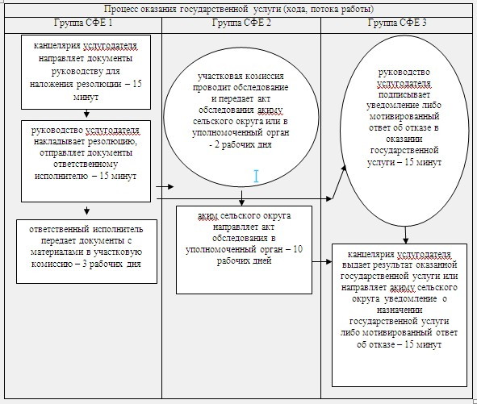
Примечание: расшифровка аббревиатур:
СФЕ – структурно-функциональная единица
Приложение 2 к регламенту
государственной услуги «Назначение
государственной адресной социальной помощи»
Описание последовательности процедур (действий)
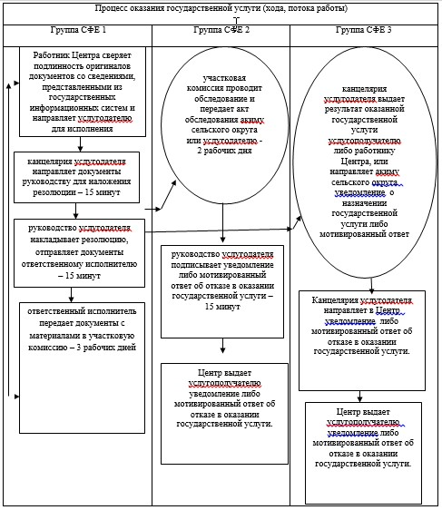
Примечание: расшифровка аббревиатур:
СФЕ – структурно-функциональная единица
Приложение 3 к Регламенту
государственной услуги «Назначение
государственной адресной
социальной помощи»
Справочник бизнес-процессов оказания государственной услуги «Назначение государственной адресной социальной помощи»
Сноска. Регламент дополнен приложением 3 в соответствии с постановлением акимата Акмолинской области от 05.01.2015 № А-1/1 (вводится в действие со дня официального опубликования).
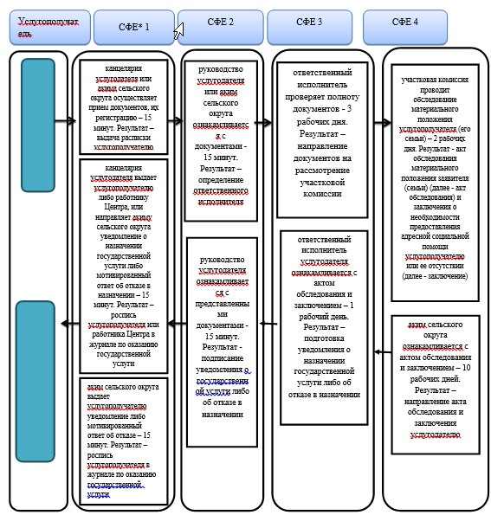
*СФЕ - структурно-функциональная единица: взаимодействие структурных подразделений (работников) услугодателя, центра обслуживания населения, веб-портала «электронного правительства»;
Приложение 4 к Регламенту
государственной услуги «Назначение
государственной адресной
социальной помощи»
Справочник бизнес-процессов оказания государственной услуги «Назначение государственной адресной социальной помощи»
Сноска. Регламент дополнен приложением 4 в соответствии с постановлением акимата Акмолинской области от 05.01.2015 № А-1/1 (вводится в действие со дня официального опубликования).
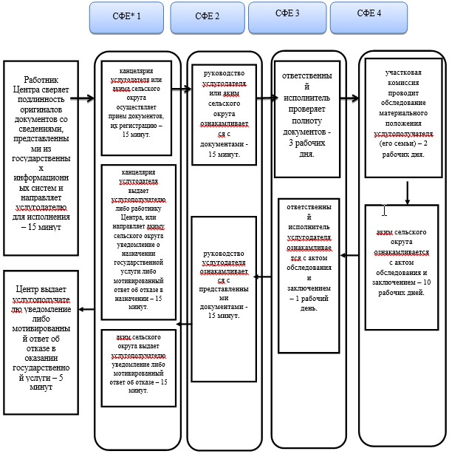
*СФЕ - структурно-функциональная единица: взаимодействие структурных подразделений (работников) услугодателя, центра обслуживания населения, веб-портала «электронного правительства»;
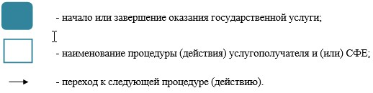
Утвержден постановлением
акимата Акмолинской области
от 10 апреля 2014 года № А-4/130
Регламент государственной услуги «Выдача направлений лицам на участие в активных формах содействия занятости»
1. Общие положения
1. Государственная услуга «Выдача направлений лицам на участие в активных формах содействия занятости» (далее – государственная услуга) оказывается отделами занятости и социальных программ районов и городов областного значения (далее – услугодатель), через веб-портал «электронного правительства»: www.egov.kz (далее – портал).
2. Форма оказываемой государственной услуги: электронная (частично автоматизированная) и (или) бумажная.
3. Результат оказания государственной услуги – выдача направления лицам на участие в активных формах содействия занятости, которая включает в себя:
1) направление для трудоустройства;
2) направление на общественные работы;
3) направление лицам на профессиональную подготовку, переподготовку и повышение квалификации;
4) направление для трудоустройства на социальные рабочие места;
5) направление на молодежную практику;
6) оказание бесплатных услуг лицам в профессиональной ориентации (далее - направление).
2. Описание порядка действий структурных подразделений (работников) услугодателя в процессе оказания государственной услуги
4. Для получения государственной услуги услугополучатель представляет документы, указанные в пункте 9 Стандарта государственной услуги «Выдача направлений лицам на участие в активных формах содействия занятости», утвержденного постановлением Правительства Республики Казахстан от 11 марта 2014 года № 217 (далее - Стандарт).
5. Содержание каждой процедуры (действия), входящей в состав процесса оказания государственной услуги, длительность его выполнения:
1) ответственный исполнитель услугодателя осуществляет прием документов, их регистрацию – 5 минут. Результат – направление руководству для подписания;
2) руководство услугодателя ознакамливается с корреспонденцией – 20 минут. Результат - подписание направления;
3) ответственный исполнитель услугодателя выдает услугополучателю подписанное направление - 5 минут. Результат – роспись услугополучателя в журнале по оказанию государственной услуги.
3. Описание порядка взаимодействия структурных подразделений (работников) услугодателя в процессе оказания государственной услуги
6. Перечень структурных подразделений (работников) услугодателя, которые участвуют в процессе оказания государственной услуги:
1) ответственный исполнитель услугодателя;
2) руководство услугодателя.
7. Описание последовательности процедур (действий) между структурными подразделениями (работниками) с указанием длительности каждой процедуры (действия):
1) ответственный исполнитель услугодателя направляет документы руководству для ознакомления и подписания – 5 минут;
2) руководство услугодателя ознакамливается и подписывает, отправляет документы ответственному исполнителю – 20 минут;
3) ответственный исполнитель услугодателя выдает услугополучателю подписанное направление – 5 минут.
8. Описание последовательности процедур (действий) сопровождается блок-схемой согласно приложению 1 к настоящему Регламенту.
4. Описание порядка взаимодействия с веб-порталом «электронного правительства» www.e.gov.kz, а также порядка использования информационных систем в процессе оказания государственной услуги
9. Пошаговые действия и решения услугодателя через Портал:
1) услугополучатель осуществляет регистрацию на Портале с помощью индивидуального идентификационного номера (далее – ИИН) и бизнес-идентификационного номера (далее – БИН), а также пароля (осуществляется для незарегистрированных услугополучателей на Портале);
2) процесс 1 – процесс ввода услугополучателем ИИН/БИН и пароля (процесс авторизации) на Портале для получения услуги;
3) условие 1 – проверка на Портале подлинности данных о зарегистрированном услугополучателе через ИИН/БИН и пароль;
4) процесс 2 – формирование Порталом сообщения об отказе в авторизации в связи с имеющимися нарушениями в данных услугополучателя;
5) процесс 3 – выбор услугополучателем услуги, указанной в настоящем Регламенте, вывод на экран формы запроса для оказания услуги и заполнение услугополучателем формы (ввод данных) с учетом ее структуры и форматных требований, прикрепление к форме запроса необходимых копий документов в электронном виде указанные в пункте 9 Стандарта, а также выбор услугополучателем регистрационного свидетельства электронно-цифровой подписи (далее – ЭЦП) для удостоверения (подписания) запроса;
6) условие 2 – проверка на Портале срока действия регистрационного свидетельства ЭЦП и отсутствия в списке отозванных (аннулированных) регистрационных свидетельств, а также соответствия идентификационных данных (между ИИН/БИН указанным в запросе, и ИИН/БИН указанным в регистрационном свидетельстве ЭЦП);
7) процесс 4 – формирование сообщения об отказе в запрашиваемой услуге в связи с не подтверждением подлинности ЭЦП услугополучателя;
8) процесс 5 – направление электронного документа (запроса услугополучателя) удостоверенного (подписанного) ЭЦП услугополучателя через шлюз «электронного правительства» (далее – ШЭП) в автоматизированном рабочем месте региональный шлюз «электронного правительства» (далее – АРМ РШЭП) для обработки запроса услугодателем;
9) условие 3 – проверка услугодателем соответствия приложенных услугополучателем документов, указанных в пункте 9 Стандарта и основаниям для оказания услуги;
10) процесс 6 – получение услугополучателем результата услуги (уведомление в форме электронного документа) сформированный Порталом. Электронный документ формируется с использованием ЭЦП уполномоченного лица услугодателя.
10. Функциональные взаимодействия информационных систем, задействованных при оказании государственной услуги через Портал приведены в диаграмме согласно приложению 2 к настоящему Регламенту.
11. Подробное описание последовательности процедур (действий), взаимодействий структурных подразделений (работников) услугодателя в процессе оказания государственной услуги и порядка использования информационных систем в процессе оказания государственной услуги отражается в справочнике бизнес-процессов оказания государственной услуги согласно приложениям 3, 4 к настоящему Регламенту.
Сноска. Регламент дополнен пунктом 11 в соответствии с постановлением акимата Акмолинской области от 05.01.2015 № А-1/1 (вводится в действие со дня официального опубликования).
Приложение 1 к регламенту
государственной услуги «Выдача
направлений лицам на участие в активных
формах содействия занятости»
Описание последовательности процедур (действий)
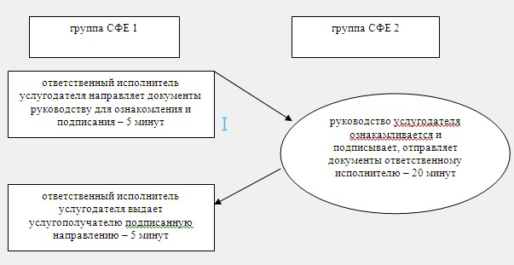
Примечание: расшифровка аббревиатур:
СФЕ – структурно-функциональная единица
Приложение 2 к регламенту
государственной услуги «Выдача
направлений лицам на участие в активных
мерах содействия занятости»
Диаграмма функционального взаимодействия при оказании государственной услуги через Портал
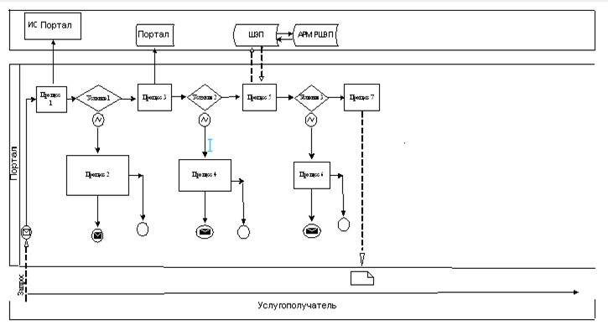
Приложение 3 к Регламенту
государственной услуги «Выдача
направлений лицам на участие в
активных формах содействия занятости»
Справочник бизнес-процессов оказания государственной услуги «Выдача направлений лицам на участие в активных формах содействия занятости»
Сноска. Регламент дополнен приложением 3 в соответствии с постановлением акимата Акмолинской области от 05.01.2015 № А-1/1 (вводится в действие со дня официального опубликования).
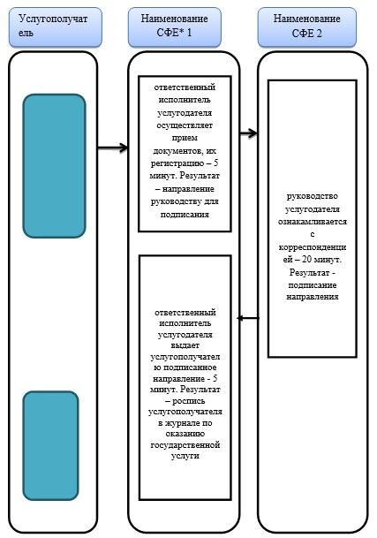
*СФЕ - структурно-функциональная единица: взаимодействие структурных подразделений (работников) услугодателя, центра обслуживания населения, веб-портала «электронного правительства»;
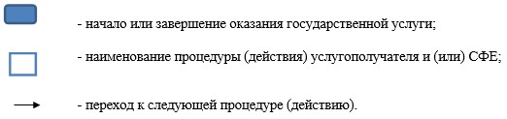
Приложение 4 к регламенту
государственной услуги «Выдача
направлений лицам на участие в
активных формах содействия занятости»
Справочник бизнес-процессов оказания государственной услуги «Выдача направлений лицам на участие в активных формах содействия занятости» через Портал
Сноска. Регламент дополнен приложением 4 в соответствии с постановлением акимата Акмолинской области от 05.01.2015 № А-1/1 (вводится в действие со дня официального опубликования).
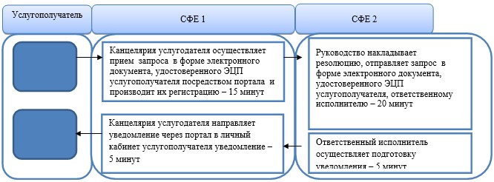
*СФЕ - структурно-функциональная единица: взаимодействие структурных подразделений (работников) услугодателя, центра обслуживания населения, веб-портала «электронного правительства»;
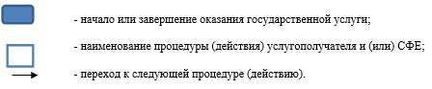
Утвержден постановлением
акимата Акмолинской области
от 10 апреля 2014 года № А-4/130
Регламент государственной услуги «Оформление документов на оказание специальных социальных услуг в условиях ухода на дому»
1. Общие положения
1. Государственная услуга «Оформление документов на оказание специальных социальных услуг в условиях ухода на дому» (далее – государственная услуга) оказывается отделами занятости и социальных программ районов и городов (далее – услугодатель).
2. Форма оказываемой государственной услуги: бумажная.
3. Результатом оказания государственной услуги является уведомление об оформлении документов с указанием срока оказания специальных социальных услуг в условиях ухода на дому (далее - уведомление) либо мотивированный ответ об отказе в оказании государственной услуги (далее - отказ).
2. Описание порядка действий структурных подразделений (работников) услугодателя в процессе оказания государственной услуги
4. Для получения государственной услуги услугополучатель представляет документы, указанные в пункте 9 Стандарта государственной услуги «Оформление документов на оказание специальных социальных услуг в условиях ухода на дому», утвержденного постановлением Правительства Республики Казахстан от 11 марта 2014 года № 217.
5. Содержание каждой процедуры (действия), входящей в состав процесса оказания государственной услуги, длительность его выполнения:
1) канцелярия услугодателя осуществляет прием документов у услугополучателя – 15 минут. Результат - расписка о приеме соответствующих документов;
2) руководитель услугодателя ознакамливается с документами – 15 минут. Результат - определение ответственного исполнителя для исполнения;
3) ответственный исполнитель осуществляет проверку полноты документов – 13 рабочих дней. Результат – подготовка уведомления, либо мотивированного ответа об отказе в оказание государственной услуги;
4) руководство уполномоченного органа ознакамливается с документами – 15 минут. Результат - подписание справки в оказании государственной услуги, либо мотивированного ответа об отказе в оказание государственной услуги;
5) канцелярия услугодателя выдает уведомление услугополучателю – 15 минут. Результат – роспись услугополучателя в журнале по оказанию государственной услуги.
3. Описание порядка взаимодействия структурных подразделений (работников) услугодателя в процессе оказания государственной услуги
6. Перечень структурных подразделений (работников) услугодателя, которые участвуют в процессе оказания государственной услуги:
1) канцелярия услугодателя;
2) руководство услугодателя;
3) ответственный исполнитель услугодателя.
7. Описание последовательности процедур (действий) между структурными подразделениями (работниками) с указанием длительности каждой процедуры (действия):
1) канцелярия услугодателя направляет документы руководству для наложения резолюции – 15 минут;
2) руководство услугодателя накладывает резолюцию, отправляет документы ответственному исполнителю – 15 минут;
3) ответственный исполнитель передает документы с материалами руководству – 13 рабочих дней;
4) руководство услугодателя подписывает уведомление – 15 минут;
5) канцелярия услугодателя выдает уведомление – 15 минут.
8. Основание для отказа в оказании государственной услуги: недостоверность представленных сведений и документов.
9. Описание последовательности процедур (действий) сопровождается блок схемой согласно приложению 1 к настоящему Регламенту.
Сноска. Пункт 9 - в редакции постановления акимата Акмолинской области от 05.01.2015 № А-1/1 (вводится в действие со дня официального опубликования).
10. Подробное описание последовательности процедур (действий), взаимодействий структурных подразделений (работников) услугодателя в процессе оказания государственной услуги отражается в справочнике бизнес-процессов оказания государственной услуги согласно приложениям 2 к настоящему Регламенту.
Сноска. Регламент дополнен пунктом 10 в соответствии с постановлением акимата Акмолинской области от 05.01.2015 № А-1/1 (вводится в действие со дня официального опубликования).
Приложение 1 к регламенту
государственной услуги «Оформление
документов на оказание специальных
социальных услуг в условиях ухода на дому»
Блок-схема описания последовательности процедур (действий)
Сноска. Приложение 1 - в редакции постановления акимата Акмолинской области от 05.01.2015 № А-1/1 (вводится в действие со дня официального опубликования).
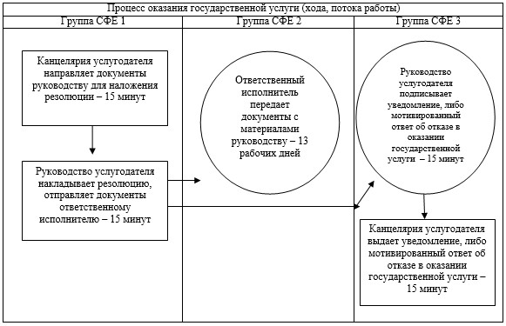
Примечание: расшифровка аббревиатур:
СФЕ – структурно-функциональная единица
Приложение 2 к Регламенту
государственной услуги «Оформление
документов на оказание специальных
социальных услуг в условиях ухода на дому»
Справочник бизнес-процессов оказания государственной услуги «Оформление документов на оказание специальных социальных услуг в условиях ухода на дому»
Сноска. Регламент дополнен приложением 2 в соответствии с постановлением акимата Акмолинской области от 05.01.2015 № А-1/1 (вводится в действие со дня официального опубликования).
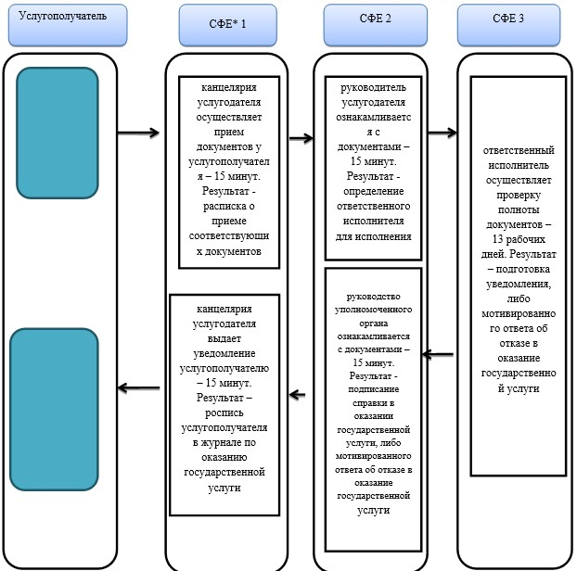
*СФЕ - структурно-функциональная единица: взаимодействие структурных подразделений (работников) услугодателя, центра обслуживания населения, веб-портала «электронного правительства»;
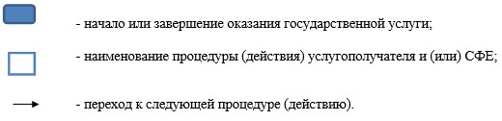
Утвержден постановлением
акимата Акмолинской области
от 10 апреля 2014 года № А-4/130
Регламент государственной услуги «Присвоение статуса оралмана»
1. Общие положения
1. Государственная услуга «Присвоение статуса оралмана» (далее – государственная услуга) оказывается государственным учреждением «Управление координации занятости и социальных программ Акмолинской области» (далее – услугодатель).
2. Форма оказываемой государственной услуги: бумажная.
3. Результатом оказания государственной услуги является выдача услугополучателю(лям) удостоверения(ий) оралмана.
2. Описание порядка действий структурных подразделений (работников) услугодателя в процессе оказания государственной услуги
4. Для получения государственной услуги услугополучатель представляет документы, указанные в пункте 9 Стандарта государственной услуги «Присвоение статуса оралмана», утвержденного постановлением Правительства Республики Казахстан от 11 марта 2014 года № 217.
5. Содержание каждой процедуры (действия), входящей в состав процесса оказания государственной услуги, длительность его выполнения:
1) сотрудник канцелярии уполномоченного органа осуществляет прием документов у услугополучателя – 10 минут. Результат - расписка о приеме соответствующих документов;
2) руководитель уполномоченного органа ознакамливается с документами – 20 минут. Результат - определение ответственного исполнителя для исполнения;
3) ответственный исполнитель осуществляет проверку полноты документов – 4 рабочих дня. Результат - подготовка решения;
4) руководство уполномоченного органа ознакамливается с документами, подписывает решение – 20 минут. Результат - подписание справки;
5) канцелярия уполномоченного органа выдает результат государственной услуги услугополучателю – 10 минут. Результат – роспись услугополучателя в журнале по оказанию государственной услуги.
3. Описание порядка взаимодействия структурных подразделений (работников) услугодателя в процессе оказания государственной услуги
6. Перечень структурных подразделений (работников) услугодателя, которые участвуют в процессе оказания государственной услуги:
1) канцелярия услугодателя;
2) руководство услугодателя;
3) ответственный исполнитель услугодателя.
7. Описание последовательности процедур (действий) между структурными подразделениями (работниками) с указанием длительности каждой процедуры (действия):
1) канцелярия уполномоченного органа направляет документы руководству для наложения резолюции – 10 минут;
2) руководство уполномоченного органа накладывает резолюцию, отправляет документы ответственному исполнителю – 20 минут;
3) ответственный исполнитель передает документы с материалами руководству – 4 рабочих дня;
4) руководство услугодателя подписывает решение – 20 минут;
5) канцелярия уполномоченного органа выдает результат оказанной государственной услуги – 10 минут.
8. Описание последовательности процедур (действий) сопровождается блок схемой согласно приложению 1 к настоящему Регламенту.
Сноска. Пункт 8 - в редакции постановления акимата Акмолинской области от 05.01.2015 № А-1/1 (вводится в действие со дня официального опубликования).
9. Подробное описание последовательности процедур (действий), взаимодействий структурных подразделений (работников) услугодателя в процессе оказания государственной услуги отражается в справочнике бизнес-процессов оказания государственной услуги согласно приложениям 2 к настоящему Регламенту.
Сноска. Регламент дополнен пунктом 9 в соответствии с постановлением акимата Акмолинской области от 05.01.2015 № А-1/1 (вводится в действие со дня официального опубликования).
Приложение 1 к регламенту
оказания государственной услуги
«Присвоение статуса оралмана»
Блок схема описания последовательности процедур (действий)
Сноска. Приложение 1 - в редакции постановления акимата Акмолинской области от 05.01.2015 № А-1/1 (вводится в действие со дня официального опубликования).
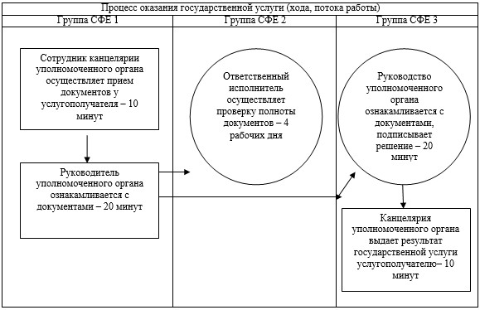
Примечание: расшифровка аббревиатур:
СФЕ – структурно-функциональная единица
Приложение 2 к Регламенту
государственной услуги
«Присвоение статуса оралмана»
Справочник бизнес-процессов оказания государственной услуги «Присвоение статуса оралмана»
Сноска. Регламент дополнен приложением 2 в соответствии с постановлением акимата Акмолинской области от 05.01.2015 № А-1/1 (вводится в действие со дня официального опубликования).
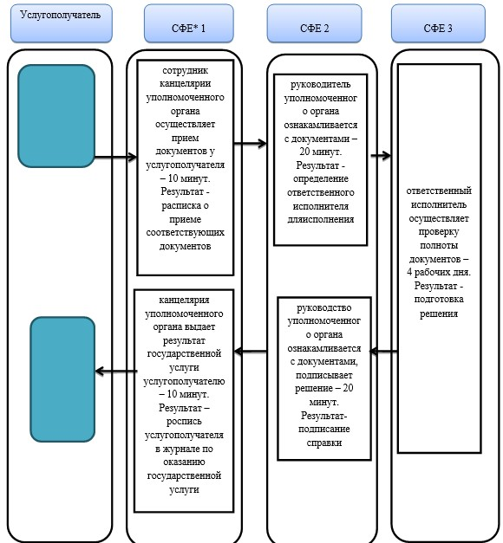
*СФЕ - структурно-функциональная единица: взаимодействие структурных подразделений (работников) услугодателя, центра обслуживания населения, веб-портала «электронного правительства»;
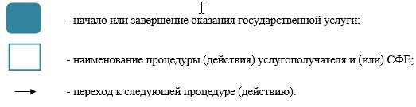
Утвержден постановлением
акимата Акмолинской области
от 10 апреля 2014 года № А-4/130
Регламент государственной услуги «Оформление документов на инвалидов для предоставления им протезно-ортопедической помощи»
1. Общие положения
1. Государственная услуга «Оформление документов на инвалидов для предоставления им протезно-ортопедической помощи» (далее – государственная услуга) оказывается отделами занятости и социальных программ районов и городов (далее – услугодатель).
2. Форма оказываемой государственной услуги: бумажная.
3. Результатом оказания государственной услуги является уведомление об оформлении документов с указанием сроков предоставления инвалидам протезно-ортопедической помощи (далее - уведомление).
2. Описание порядка действий структурных подразделений (работников) услугодателя в процессе оказания государственной услуги
4. Для получения государственной услуги услугополучатель представляет документы, указанные в пункте 9 Стандарта государственной услуги «Оформление документов на инвалидов для предоставления им протезно-ортопедической помощи», утвержденного постановлением Правительства Республики Казахстан от 11 марта 2014 года № 217.
5. Содержание каждой процедуры (действия), входящей в состав процесса оказания государственной услуги, длительность его выполнения:
1) канцелярия услугодателя осуществляет прием документов их регистрацию – 15 минут. Результат - расписка о приеме соответствующих документов;
2) руководство услугодателя ознакамливается с документами – 15 минут. Результат - определение ответственного исполнителя для исполнения;
3) ответственный исполнитель осуществляет проверку полноты документов – 9 рабочих дней. Результат - подготовка уведомления;
4) руководство услугодателя ознакамливается с документами – 15 минут. Результат - подписание уведомления;
5) канцелярия услугодателя выдает уведомление услугополучателю – 15 минут. Результат – роспись услугополучателя в журнале по оказанию государственной услуги.
3. Описание порядка взаимодействия структурных подразделений (работников) услугодателя в процессе оказания государственной услуги
6. Перечень структурных подразделений (работников) услугодателя, которые участвуют в процессе оказания государственной услуги:
1) канцелярия услугодателя;
2) руководство услугодателя;
3) ответственный исполнитель услугодателя.
7. Описание последовательности процедур (действий) между структурными подразделениями (работниками) с указанием длительности каждой процедуры (действия):
1) канцелярия уполномоченного органа направляет документы руководству для наложения резолюции – прием 15 минут;
2) руководство услугодателя накладывает резолюцию, отправляет документы ответственному исполнителю – 15 минут;
3) ответственный исполнитель передает документы с материалами руководству – проверка 9 рабочих дней;
4) руководство услугодателя подписывает уведомление – 15 минут;
5) канцелярия уполномоченного органа выдает уведомление – 15 минут.
8. Описание последовательности процедур (действий) сопровождается блок схемой согласно приложению 1 к настоящему Регламенту.
Сноска. Пункт 8 - в редакции постановления акимата Акмолинской области от 05.01.2015 № А-1/1 (вводится в действие со дня официального опубликования).
9. Подробное описание последовательности процедур (действий), взаимодействий структурных подразделений (работников) услугодателя в процессе оказания государственной услуги отражается в справочнике бизнес-процессов оказания государственной услуги согласно приложениям 2 к настоящему Регламенту.
Сноска. Регламент дополнен пунктом 9 в соответствии с постановлением акимата Акмолинской области от 05.01.2015 № А-1/1 (вводится в действие со дня официального опубликования).
Приложение 1 к регламенту
государственной услуги «Оформление
документов на инвалидов для предоставления
им протезно-ортопедической помощи»
Блок-схема описания последовательности процедур (действий)
Сноска. Приложение 1 - в редакции постановления акимата Акмолинской области от 05.01.2015 № А-1/1 (вводится в действие со дня официального опубликования).
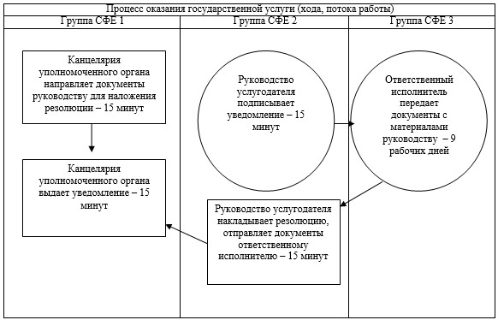
Приложение 2 к Регламенту
государственной услуги «Оформление
документов на инвалидов для предоставления
им протезно-ортопедической помощи»
Справочник бизнес-процессов оказания государственной услуги «Оформление документов на инвалидов для предоставления им протезно-ортопедической помощи»
Сноска. Регламент дополнен приложением 2 в соответствии с постановлением акимата Акмолинской области от 05.01.2015 № А-1/1 (вводится в действие со дня официального опубликования).
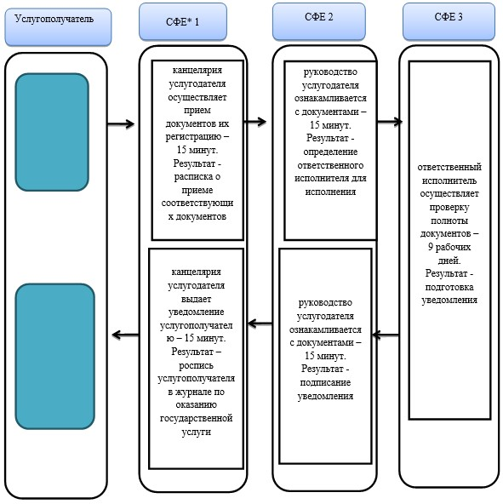
*СФЕ - структурно-функциональная единица: взаимодействие структурных подразделений (работников) услугодателя, центра обслуживания населения, веб-портала «электронного правительства»;
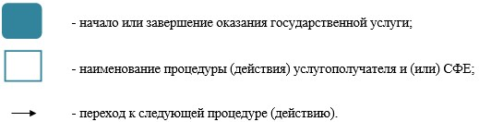
Утвержден постановлением
акимата Акмолинской области
от 10 апреля 2014 года № А-4/130
Регламент государственной услуги «Регистрация и постановка на учет безработных граждан»
1. Общие положения
1. Государственная услуга «Регистрация и постановка на учет безработных граждан» (далее – государственная услуга) оказывается отделами занятости и социальных программ районов и городов областного значения (далее – услугодатель).
Прием заявлений и выдача результатов оказания государственной услуги осуществляются через:
1) отделы занятости и социальных программ районов и городов областного значения (далее – услугодатель);
2) Республиканское государственное предприятие на праве хозяйственного ведения «Центр обслуживания населения» Комитета по контролю автоматизации государственных услуг и координации деятельности центров обслуживания населения Министерства транспорта и коммуникаций Республики Казахстан (далее – ЦОН);
3) веб-портал «электронного правительства»: www.egov.kz (далее – портал).
2. Форма оказываемой государственной услуги: электронная (частично автоматизированная) и (или) бумажная.
3. Результатом оказываемой государственной услуги является уведомление о регистрации и постановке на учет в качестве безработного в бумажном или электронном виде (далее - уведомление).
2. Описание порядка действий структурных подразделений (работников) услугодателя в процессе оказания государственной услуги
4. Для получения государственной услуги услугополучатель представляет документы, указанные в пункте 9 Стандарта государственной услуги «Регистрация и постановка на учет безработных граждан», утвержденного постановлением Правительства Республики Казахстан от 11 марта 2014 года № 217 (далее - Стандарт).
5. Содержание каждой процедуры (действия), входящей в состав процесса оказания государственной услуги, длительность его выполнения:
1) сотрудник канцелярии услугодателя осуществляет прием документов у услугополучателя – 5 минут. Результат - расписка о приеме соответствующих документов;
2) руководитель услугодатель ознакамливается с документами – 10 минут. Результат - определение ответственного исполнителя для исполнения;
3) ответственный исполнитель услугодателя осуществляет проверку полноты документов – 4 рабочих дня. Результат - подготовка уведомления;
4) руководство услугодателя ознакамливается с документами – 5 минут. Результат - подписание уведомления;
5) канцелярия услугодателя выдает уведомление услугополучателю или работнику Центра – 15 минут. Результат – роспись услугополучателя или работника Центра в журнале по оказанию государственной услуги.
3. Описание порядка взаимодействия структурных подразделений (работников) услугодателя в процессе оказания государственной услуги
6. Перечень структурных подразделений (работников) услугодателя, которые участвуют в процессе оказания государственной услуги:
1) канцелярия услугодателя;
2) руководство услугодателя;
3) ответственный исполнитель услугодателя.
7. Описание последовательности процедур (действий) между структурными подразделениями (работниками) с указанием длительности каждой процедуры (действия):
1) канцелярия услугодателя направляет документы руководству для наложения резолюции – 5 минут;
2) руководство услугодателя накладывает резолюцию, отправляет документы ответственному исполнителю – 10 минут;
3) ответственный исполнитель передает документы с материалами руководству – 4 рабочих дня;
4) руководство услугодателя подписывает уведомление – 5 минут;
5) канцелярия услугодателя выдает уведомление – 15 минут.
8. Описание последовательности процедур (действий) сопровождается блок-схемой согласно приложению 1 к настоящему Регламенту.
4. Описание порядка взаимодействия с Центром обслуживания населения и (или) веб-портал «электронного правительства» www.e.gov.kz, а также порядка использования информационных систем в процессе оказания государственной услуги
9. Для получения государственной услуги услугополучатель представляет в Центр необходимые документы, указанные в пункте 9 Стандарта.
Сведения документов, удостоверяющих личность услугополучателя, являющиеся государственными электронными информационными ресурсами, работник Центра получает посредством информационной системы мониторинга оказания государственных услуг из соответствующих государственных информационных систем в форме электронных данных, подписанные электронно-цифровой подписью.
Работник Центра сверяет подлинность оригиналов документов со сведениями, представленными из государственных информационных систем государственных органов, после чего возвращает оригиналы услугополучателю.
10. После сдачи всех необходимых документов услугополучателю выдается:
расписка о приеме соответствующих документов с указанием:
номера и даты приема заявления;
вида запрашиваемой государственной услуги;
количества и названий приложенных документов; даты (времени) и места выдачи документов; фамилии, имени, отчества работника Центра, принявшего заявление на оформление документов;
фамилии, имени, отчества услугополучателя, фамилии, имени, отчества представителя услугополучателя, и их контактные телефоны.
11. Выдача результата государственной услуги осуществляется при личном обращении в Центр посредством «окон».
12. В случаях, когда услугополучатель не обратился за результатом услуги в указанный срок, Центр обеспечивает его хранение в течение одного месяца, после чего передает его в архив Центра. При отказе в приеме документов работником Центра услугополучателю государственной услуги выдается расписка с указанием недостающих документов.
13. В случае отказа, работник Центра информирует услугополучателя в течение 1 дня и выдает письменное обоснование услугодателя.
14. Описание последовательности процедур (действий) посредством Центра сопровождается блок-схемой согласно приложению 2 к настоящему Регламенту.
15. Пошаговые действия и решения услугодателя и услугополучателя через Портал:
1) услугополучатель осуществляет регистрацию на Портале с помощью индивидуального идентификационного номера (далее – ИИН) и бизнес–идентификационного номера (далее – БИН), а также пароля (осуществляется для незарегистрированных услугополучателей на Портале);
2) процесс 1 – процесс ввода услугополучателем ИИН/БИН и пароля (процесс авторизации) на Портале для получения услуги;
3) условие 1 – проверка на Портале подлинности данных о зарегистрированном услугополучателе через ИИН/БИН и пароль;
4) процесс 2 – формирование Порталом сообщения об отказе в авторизации в связи с имеющимися нарушениями в данных услугополучателя;
5) процесс 3 – выбор услугополучателем услуги, указанной в настоящем Регламенте, вывод на экран формы запроса для оказания услуги и заполнение услугополучателем формы (ввод данных) с учетом ее структуры и форматных требований, прикрепление к форме запроса необходимых копий документов в электронном виде указанные в пункте 9 Стандарта, а также выбор услугополучателем регистрационного свидетельства электронно–цифровой подписи (далее – ЭЦП) для удостоверения (подписания) запроса;
6) условие 2 – проверка на Портале срока действия регистрационного свидетельства ЭЦП и отсутствия в списке отозванных (аннулированных) регистрационных свидетельств, а также соответствия идентификационных данных (между ИИН/БИН указанным в запросе, и ИИН/БИН указанным в регистрационном свидетельстве ЭЦП);
7) процесс 4 – формирование сообщения об отказе в запрашиваемой услуге в связи с не подтверждением подлинности ЭЦП услугополучателя;
8) процесс 5 – направление электронного документа (запроса услугополучателя) удостоверенного (подписанного) ЭЦП услугополучателя через шлюз «электронного правительства» (далее – ШЭП) в автоматизированном рабочем месте региональный шлюз «электронного правительства» (далее – АРМ РШЭП) для обработки запроса услугодателем;
9) условие 3 – проверка услугодателем соответствия приложенных услугополучателем документов, указанных в Стандарте и основаниям для оказания услуги;
10) процесс 6 - формирование сообщения об отказе в запрашиваемой услуге в связи с имеющимися нарушениями в документах услугополучателя;
11) процесс 7 – получение услугополучателем результата услуги (уведомление в форме электронного документа) сформированный Порталом. Электронный документ формируется с использованием ЭЦП уполномоченного лица услугодателя.
16. Функциональные взаимодействия информационных систем, задействованных при оказании государственной услуги через Портал, приведены диаграммой согласно приложению 3 к настоящему Регламенту.
17. Подробное описание последовательности процедур (действий), взаимодействий структурных подразделений (работников) услугодателя в процессе оказания государственной услуги, а также описание порядка взаимодействия с центром обслуживания населения и порядка использования информационных систем в процессе оказания государственной услуги отражается в справочнике бизнес-процессов оказания государственной услуги согласно приложениям 4, 5, 6 к настоящему Регламенту.
Сноска. Регламент дополнен пунктом 17 в соответствии с постановлением акимата Акмолинской области от 05.01.2015 № А-1/1 (вводится в действие со дня официального опубликования).
Приложение 1 к регламенту
государственной услуги «Регистрация
и постановка на учет безработных граждан»
Описание последовательности процедур (действий)
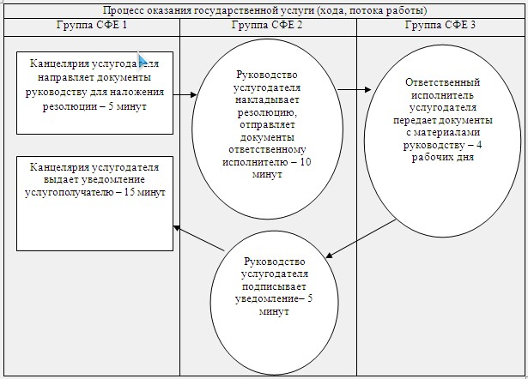
Примечание: расшифровка аббревиатур:
СФЕ – структурно-функциональная единица
Приложение 2 к регламенту
государственной услуги «Регистрация
и постановка на учет безработных граждан»
Описание последовательности процедур (действий)
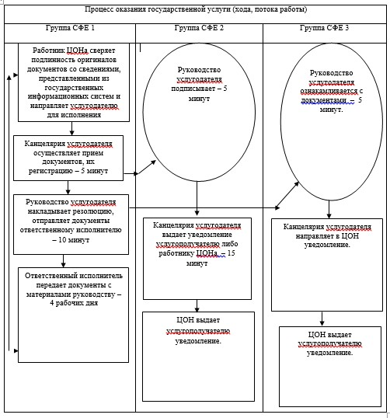
Примечание: расшифровка аббревиатур:
СФЕ – структурно-функциональная единица
Приложение 3 к регламенту
государственной услуги «Регистрация
и постановка на учет безработных граждан»
Диаграмма функционального взаимодействия при оказании государственной услуги через Портал
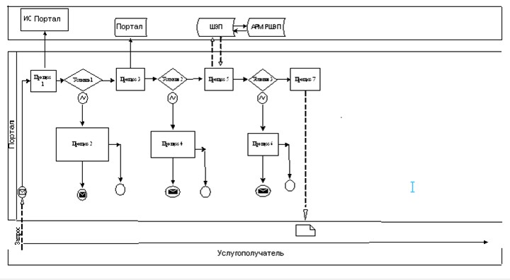
Примечание: расшифровка аббревиатур:
ИС Портал- информационная система портал
ШЭП- шлюз электронного правительства
АРМ - автоматизированное рабочее место
РШЭП - региональный шлюз электронного правительства
Приложение 4 к Регламенту
государственной услуги «Регистрация
и постановка на учет безработных граждан»
Справочник бизнес-процессов оказания государственной услуги «Регистрация и постановка на учет безработных граждан»
Сноска. Регламент дополнен приложением 4 в соответствии с постановлением акимата Акмолинской области от 05.01.2015 № А-1/1 (вводится в действие со дня официального опубликования).
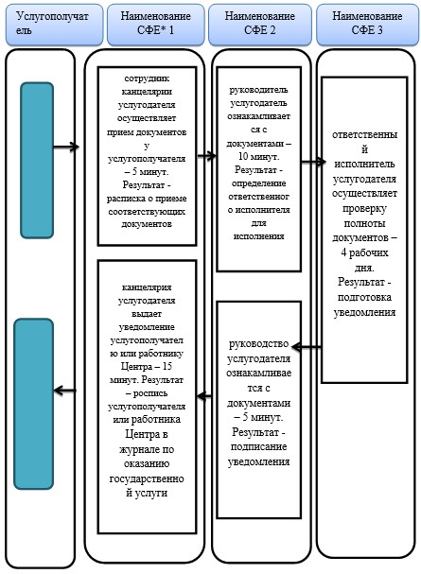
*СФЕ - структурно-функциональная единица: взаимодействие структурных подразделений (работников) услугодателя, центра обслуживания населения, веб-портала «электронного правительства»;
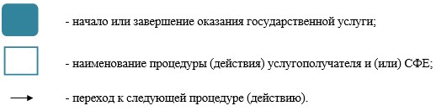
Приложение 5 к Регламенту
государственной услуги «Регистрация
и постановка на учет безработных граждан»
Справочник бизнес-процессов оказания государственной услуги «Регистрация и постановка на учет безработных граждан»
Сноска. Регламент дополнен приложением 5 в соответствии с постановлением акимата Акмолинской области от 05.01.2015 № А-1/1 (вводится в действие со дня официального опубликования).
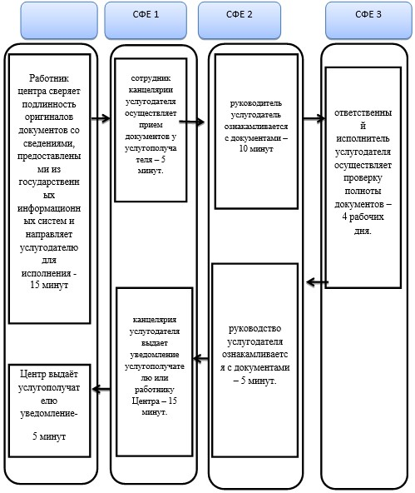
*СФЕ - структурно-функциональная единица: взаимодействие структурных подразделений (работников) услугодателя, центра обслуживания населения, веб-портала «электронного правительства»;
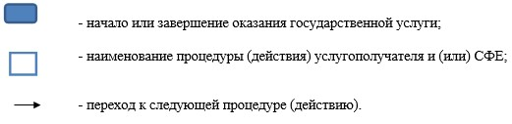
Приложение 6 к регламенту
государственной услуги «Регистрация
и постановка на учет безработных граждан»
Справочник бизнес-процессов оказания государственной услуги «Регистрация и постановка на учет безработных граждан» через Портал
Сноска. Регламент дополнен приложением 6 в соответствии с постановлением акимата Акмолинской области от 05.01.2015 № А-1/1 (вводится в действие со дня официального опубликования).
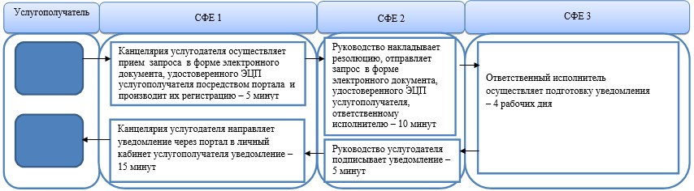
*СФЕ - структурно-функциональная единица: взаимодействие структурных подразделений (работников) услугодателя, центра обслуживания населения, веб-портала «электронного правительства»;
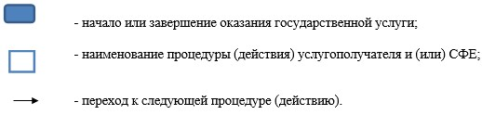
Утвержден постановлением
акимата Акмолинской области
от 10 апреля 2014 года № А-4/130
Регламент государственной услуги «Регистрация и учет граждан, пострадавших вследствие ядерных испытаний на Семипалатинском испытательном ядерном полигоне, выплата единовременной государственной денежной компенсации, выдача удостоверений»
1. Общие положения
1. Государственная услуга «Регистрация и учет граждан, пострадавших вследствие ядерных испытаний на Семипалатинском испытательном ядерном полигоне, выплата единовременной государственной денежной компенсации, выдача удостоверений» (далее – государственная услуга) оказывается отделами занятости и социальных программ районов и городов областного значения (далее - услугодатель).
Прием заявлений и выдача результатов оказания государственной услуги осуществляются через:
1) услугодателя;
1) Республиканское государственное предприятие на праве хозяйственного ведения «Центр обслуживания населения» Комитета по контролю автоматизации государственных услуг и координации деятельности центров обслуживания населения Министерства транспорта и коммуникаций Республики Казахстан (далее – ЦОН).
2. Форма оказываемой государственной услуги: бумажная.
3. Результатом оказываемой государственной услуги является:
услугодателем и ЦОН:
1) решение о признании граждан Республики Казахстан пострадавшими вследствие ядерных испытаний на Семипалатинском испытательном ядерном полигоне;
2) выдача удостоверения или его дубликата;
в ГЦВП:
1) выплата компенсации путем перечисления на лицевые счета услугополучателей;
2) выплата компенсации путем перечисления на контрольные счета наличности временного размещения денег физических и юридических лиц услугополучателей, отбывающим наказание в местах лишения свободы.
2. Описание порядка действий структурных подразделений (работников) услугодателя в процессе оказания государственной услуги
4. Для получения государственной услуги услугополучатель представляет документы, указанные в пункте 9 Стандарта государственной услуги «Регистрация и учет граждан, пострадавших вследствие ядерных испытаний на Семипалатинском испытательном ядерном полигоне, выплата единовременной государственной денежной компенсации, выдача удостоверений», утвержденного постановлением Правительства Республики Казахстан от 11 марта 2014 года № 217 (далее - Стандарт).
5. Содержание каждой процедуры (действия), входящей в состав процесса оказания государственной услуги, длительность его выполнения:
1) канцелярия услугодателя осуществляет прием документов регистрацию – 20 минут. Результат - расписка о приеме соответствующих документов;
2) руководство услугодателя ознакамливается с документами – 30 минут. Результат - определение ответственного исполнителя;
3) ответственный исполнитель осуществляет проверку полноты документов на решение - 20 рабочих дней, на удостоверение – 5 рабочих дней. Результат - подготовка решения или удостоверения;
4) руководство услугодателя ознакамливается с документами – 30 минут. Результат - подписание решения или удостоверения;
5) канцелярия услугодателя выдает результат государственной услуги услугополучателю либо работнику ЦОНа – 20 минут. Результат – роспись услугополучателя или работника ЦОНа в журнале по оказанию государственной услуги.
3. Описание порядка взаимодействия структурных подразделений (работников) услугодателя в процессе оказания государственной услуги
6. Перечень структурных подразделений (работников) услугодателя, которые участвуют в процессе оказания государственной услуги:
1) канцелярия услугодателя;
2) руководство услугодателя;
3) ответственный исполнитель услугодателя.
7. Описание последовательности процедур (действий) между структурными подразделениями (работниками) с указанием длительности каждой процедуры (действия):
1) канцелярия услугодателя направляет документы руководству для наложения резолюции – 20 минут;
2) руководство услугодателя накладывает резолюцию, отправляет документы ответственному исполнителю – 30 минут;
3) ответственный исполнитель передает документы с материалами руководству – (по решению) 20 рабочих дней, удостоверение - 5 рабочих дней;
4) руководство услугодателя подписывает решение или удостоверение – 30 минут;
5) канцелярия услугодателя выдает результат оказанной государственной услуги – 20 минут.
8. Описание последовательности процедур (действий) сопровождается блок-схемой согласно приложению 1 к настоящему Регламенту.
4. Описание порядка взаимодействия с центром обслуживания населения и (или) иными услугодателями, а также порядка использования информационных систем в процессе оказания государственной услуги
9. Для получения услуги услугополучатель представляет в Центр обслуживания населения необходимые документы предусмотренных Стандартом.
Сведения документов, являющиеся государственными электронными информационными ресурсами, услугодатель получает из соответствующих государственных информационных систем через информационную систему центров в форме электронных документов, подписанные электронно-цифровой подписью.
Работник центра сверяет подлинность оригиналов документов со сведениями, предоставленными из государственных информационных систем государственных органов, после чего возвращает оригиналы услугополучателю.
10. После сдачи всех необходимых документов услугополучателю выдается:
расписка о приеме соответствующих документов с указанием:
номера и даты приема заявления;
вида запрашиваемой государственной услуги;
количества и названий приложенных документов; даты, времени и места выдачи документов; фамилии, имени, отчества работника центра принявшего заявление на оформление документов;
фамилии, имени, отчества услугополучателя, фамилии, имени, отчества уполномоченного представителя, и их контактных телефонов.
11. В целях оказания государственной услуги направляется запрос услугодателю.
12. Выдача результата оказания государственной услуги осуществляется при личном обращении в центр посредством «окон».
13. В случаях, если услугополучатель не обратился за получением документов в срок, центр обеспечивает их хранение в течение 1 месяца. При отказе в приеме документов работником центра получателю государственной услуги выдается расписка с указанием недостающих документов.
14. В случае отказа, работник Центра информирует услугополучателя в течение 1 дня.
15. В случае предоставления услугополучателем неполного пакета документов согласно перечню, предусмотренному пунктом 9 Стандарта государственной услуги, работником ЦОНа выдается расписка об отказе в приеме документов.
16. Функциональное взаимодействие информационных систем, задействованных в оказании государственной услуги, приведено в приложении 2.
17. Подробное описание последовательности процедур (действий), взаимодействий структурных подразделений (работников) услугодателя в процессе оказания государственной услуги, а также описание порядка взаимодействия с Центром обслуживания населения отражается в справочнике бизнес-процессов оказания государственной услуги согласно приложениям 3, 4 к настоящему Регламенту.
Сноска. Регламент дополнен пунктом 17 в соответствии с постановлением акимата Акмолинской области от 05.01.2015 № А-1/1 (вводится в действие со дня официального опубликования).
Приложение 1 к регламенту
государственной услуги «Регистрация
и учет граждан, пострадавших вследствие
ядерных испытаний на Семипалатинском
испытательном ядерном полигоне, выплата
единовременной государственной денежной
компенсации, выдача удостоверений»
Описание последовательности процедур (действий)
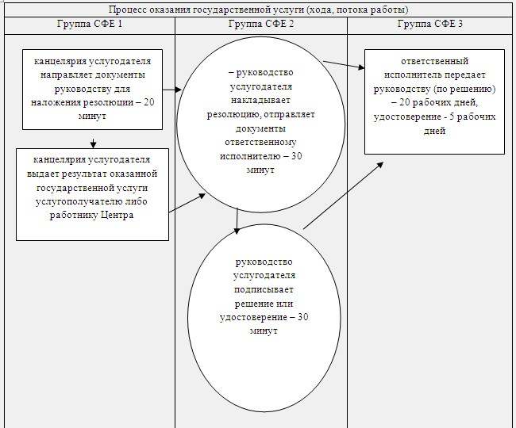
Примечание: расшифровка аббревиатур:
СФЕ – структурно-функциональная единица
Приложение 2 к регламенту
государственной услуги «Регистрация
и учет граждан, пострадавших вследствие
ядерных испытаний на Семипалатинском
испытательном ядерном полигоне, выплата
единовременной государственной денежной
компенсации, выдача удостоверений»
Описание последовательности процедур (действий)
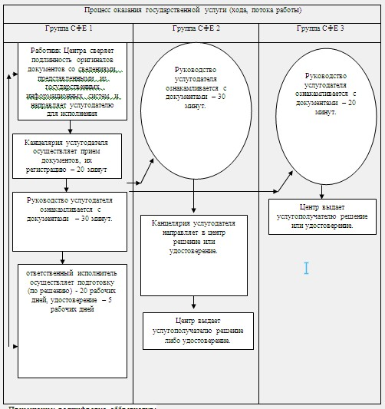
Примечание: расшифровка аббревиатур:
СФЕ – структурно-функциональная единица
Приложение 3 к Регламенту
государственной услуги «Регистрация
и учет граждан, пострадавших вследствие
ядерных испытаний на Семипалатинском
испытательном полигоне, выплата
единовременной государственной денежной
компенсации, выдача удостоверений»
Справочник бизнес-процессов оказания государственной услуги «Регистрация и учет граждан, пострадавших вследствие ядерных испытаний на Семипалатинском испытательном ядерном полигоне, выплата единовременной государственной денежной компенсации, выдача удостоверений»
Сноска. Регламент дополнен приложением 3 в соответствии с постановлением акимата Акмолинской области от 05.01.2015 № А-1/1 (вводится в действие со дня официального опубликования).
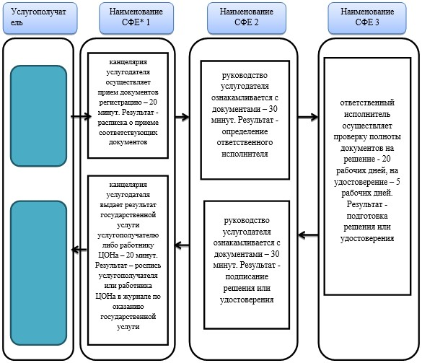
*СФЕ - структурно-функциональная единица: взаимодействие структурных подразделений (работников) услугодателя, центра обслуживания населения, веб-портала «электронного правительства»;
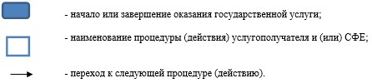
Приложение 4 к Регламенту
государственной услуги «Регистрация
и учет граждан, пострадавших вследствие
ядерных испытаний на Семипалатинском
испытательном полигоне, выплата
единовременной государственной денежной
компенсации, выдача удостоверений»
Справочник бизнес-процессов оказания государственной услуги «Регистрация и учет граждан, пострадавших вследствие ядерных испытаний на Семипалатинском испытательном ядерном полигоне, выплата единовременной государственной денежной компенсации, выдача удостоверений»
Сноска. Регламент дополнен приложением 4 в соответствии с постановлением акимата Акмолинской области от 05.01.2015 № А-1/1 (вводится в действие со дня официального опубликования).
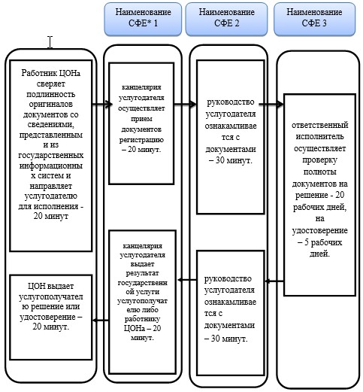
*СФЕ - структурно-функциональная единица: взаимодействие структурных подразделений (работников) услугодателя, центра обслуживания населения, веб-портала «электронного правительства»;
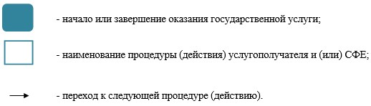
Утвержден постановлением
акимата Акмолинской области
от 10 апреля 2014 года № А-4/130
Регламент государственной услуги «Оформление документов на инвалидов для обеспечения их санаторно-курортным лечением»
1. Общие положения
1. Государственная услуга «Оформление документов на инвалидов для обеспечения их санаторно-курортным лечением» (далее – государственная услуга) оказывается отделами занятости и социальных программ районов и городов областного значения (далее – услугодатель).
2. Форма оказываемой государственной услуги: бумажная.
3. Результатом оказываемой государственной услуги является уведомление об оформлении документов с указанием сроков предоставления инвалидам санаторно-курортного лечения (далее - уведомление).
2. Описание порядка действий структурных подразделений (работников) услугодателя в процессе оказания государственной услуги
4. Для получения государственной услуги услугополучатель представляет документы, указанные в пункте 9 Стандарта государственной услуги «Оформление документов на инвалидов для обеспечения их санаторно-курортным лечением», утвержденного постановлением Правительства Республики Казахстан от 11 марта 2014 года № 217.
5. Содержание каждой процедуры (действия), входящей в состав процесса оказания государственной услуги, длительность его выполнения:
1) канцелярия услугодателя осуществляет прием документов у услугополучателя – 15 минут. Результат - расписка о приеме соответствующих документов;
2) руководство услугодателя ознакамливается с документами – 15 минут. Результат - определение ответственного исполнителя для исполнения;
3) ответственный исполнитель осуществляет проверку полноты документов – 9 рабочих дней. Результат - подготовка уведомления;
4) руководство услугодателя ознакамливается с документами – 15 минут. Результат - подписание уведомления;
5) канцелярия услугодателя выдает уведомление услугополучателю – 15 минут. Результат – роспись услугополучателя в журнале по оказанию государственной услуги.
3. Описание порядка взаимодействия структурных подразделений (работников) услугодателя в процессе оказания государственной услуги
6. Перечень структурных подразделений (работников) услугодателя, которые участвуют в процессе оказания государственной услуги:
1) канцелярия услугодателя;
2) руководство услугодателя;
3) ответственный исполнитель услугодателя.
7. Описание последовательности процедур (действий) между структурными подразделениями (работниками) с указанием длительности каждой процедуры (действия):
1) канцелярия услугодателя направляет документы руководству для наложения резолюции – 15 минут;
2) руководство услугодателя накладывает резолюцию, отправляет документы ответственному исполнителю – 15 минут;
3) ответственный исполнитель передает документы с материалами руководству – 9 рабочих дней;
4) руководство уполномоченного органа подписывает уведомление – 15 минут;
5) канцелярия услугодателя выдает уведомление – 15 минут.
8. Описание последовательности процедур (действий) сопровождается блок схемой согласно приложению 1 к настоящему Регламенту.
Сноска. Пункт 8 - в редакции постановления акимата Акмолинской области от 05.01.2015 № А-1/1 (вводится в действие со дня официального опубликования).
9. Подробное описание последовательности процедур (действий), взаимодействий структурных подразделений (работников) услугодателя в процессе оказания государственной услуги отражается в справочнике бизнес-процессов оказания государственной услуги согласно приложениям 2 к настоящему Регламенту.
Сноска. Регламент дополнен пунктом 9 в соответствии с постановлением акимата Акмолинской области от 05.01.2015 № А-1/1 (вводится в действие со дня официального опубликования).
Приложение 1 к регламенту
государственной услуг и «Оформление
документов на инвалидов для обеспечения
их санаторно-курортным лечением»
Блок схема описания последовательности процедур (действий)
Сноска. Приложение 1 - в редакции постановления акимата Акмолинской области от 05.01.2015 № А-1/1 (вводится в действие со дня официального опубликования).
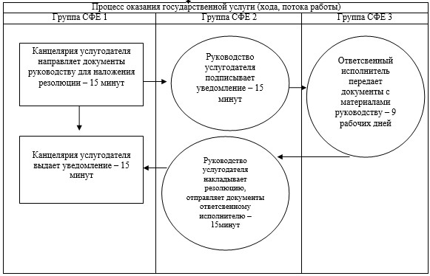
Примечание: расшифровка аббревиатур:
СФЕ – структурно-функциональная единица
Приложение 2 к Регламенту
государственной услуги «Оформление
документов на инвалидов для обеспечения
их санаторно-курортным лечением»
Справочник бизнес-процессов оказания государственной услуги «Оформление документов на инвалидов для обеспечения их санаторно-курортным лечением»
Сноска. Регламент дополнен приложением 2 в соответствии с постановлением акимата Акмолинской области от 05.01.2015 № А-1/1 (вводится в действие со дня официального опубликования).
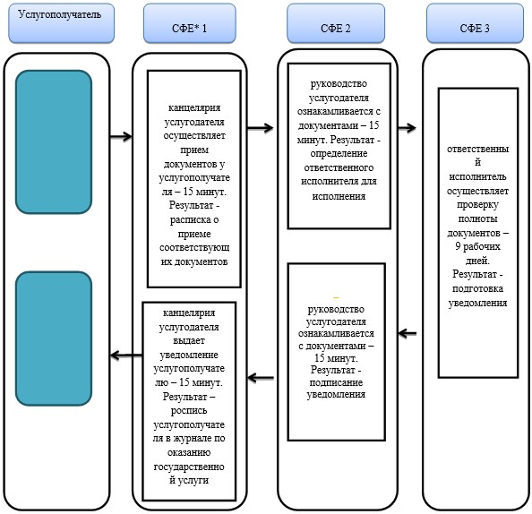
*СФЕ - структурно-функциональная единица: взаимодействие структурных подразделений (работников) услугодателя, центра обслуживания населения, веб-портала «электронного правительства»;
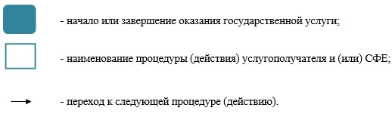
Утвержден постановлением
акимата Акмолинской области
от 10 апреля 2014 года № А-4/130
Регламент государственной услуги «Назначение социальной помощи отдельным категориям нуждающихся граждан по решениям местных представительных органов»
1. Общие положения
1. Государственная услуга «Назначение социальной помощи отдельным категориям нуждающихся граждан по решениям местных представительных органов» (далее – государственная услуга) оказывается отделами занятости и социальных программ районов и городов областного значения.
Прием заявлений и выдача результатов оказания государственной услуги осуществляется через:
1) отделы занятости и социальных программ районов и городов (далее – услугодатель);
2) акимов поселка, села, сельского округа (далее – аким сельского округа);
3) веб-портал «электронного правительства»: www.egov.kz (далее – портал) инвалиды и лица, имеющие социально значимые заболевания.
2. Форма оказываемой государственной услуги: электронная (частично автоматизированная) и (или) бумажная.
3. Результатом оказываемой государственной услуги является уведомление о назначении социальной помощи (далее - уведомление).
2. Описание порядка действий структурных подразделений (работников) услугодателя в процессе оказания государственной услуги
4. Для получения государственной услуги услугополучатель представляет документы, указанные в пункте 9 Стандарта государственной услуги «Назначение социальной помощи отдельным категориям нуждающихся граждан по решениям местных представительных органов», утвержденного постановлением Правительства Республики Казахстан от 11 марта 2014 года № 217(далее - Стандарт).
5. Содержание каждой процедуры (действия), входящей в состав процесса оказания государственной услуги, длительность его выполнения:
1) канцелярия услугодателя или акима сельского округа осуществляет прием документов их регистрацию – 15 минут. Результат - расписка о приеме соответствующих документов;
2) руководство услугодателя и аким сельского округа ознакамливается с документами – 15 минут. Результат - определение ответственного исполнителя для исполнения;
3) ответственный исполнитель и аким сельского окурга осуществляет проверку полноты документов – 7 рабочих дней. Результат - подготовка уведомления;
4) руководство услугодателя и аким сельского округа ознакамливается с документами – 15 минут. Результат - подписание уведомления;
5) канцелярия услугодателя и аким сельского округа выдает уведомление услугополучателю или направляет уведомление акиму сельского округа – 15 минут. Результат – роспись услугополучателя в журнале по оказанию государственной услуги.
6) в случаях недостаточности документов для оказания социальной помощи, либо невозможности предоставления заявителем необходимых документов в связи с их порчей, утерей срок оказания государственной услуги - в течение 20 (двадцать) рабочих дней.
3. Описание порядка взаимодействия структурных подразделений (работников) услугодателя в процессе оказания государственной услуги
6. Перечень структурных подразделений (работников) услугодателя, которые участвуют в процессе оказания государственной услуги:
1) канцелярия услугодателя;
2) руководство услугодателя;
3) ответственный исполнитель услугодателя;
4) аким сельского округа.
7. Описание последовательности процедур (действий) между структурными подразделениями (работниками) с указанием длительности каждой процедуры (действия):
1) канцелярия услугодателя направляет документы руководству для наложения резолюции – прием 15 минут;
2) аким сельского округа направляет документы услугодателю – 1 рабочий день;
3) руководство услугодателя или аким сельского округа накладывает резолюцию, отправляет документы ответственному исполнителю – 15 минут;
4) ответственный исполнитель или аким сельского округа передает документы с материалами руководству – 6 рабочих дней;
5) руководство услугодателя подписывает уведомление – 15 минут;
6) канцелярия услугодателя или аким сельского округа выдает результат оказанной государственной услуги – 15 минут.
8. Описание последовательности процедур (действий) сопровождается блок-схемой согласно приложению 1 к настоящему Регламенту.
4. Описание порядка взаимодействия с веб-порталом «электронного правительства» www.e.gov.kz, а также порядка использования информационных систем в процессе оказания государственной услуги
9. Пошаговые действия и решения услугодателя и услугополучателя через Портал:
1) услугополучатель осуществляет регистрацию на Портале с помощью индивидуального идентификационного номера (далее – ИИН) и бизнес-идентификационного номера (далее – БИН), а также пароля (осуществляется для незарегистрированных услугополучателей на Портале);
2) процесс 1 – процесс ввода услугополучателем ИИН/БИН и пароля (процесс авторизации) на Портале для получения услуги;
3) условие 1 – проверка на Портале подлинности данных о зарегистрированном услугополучателе через ИИН/БИН и пароль;
4) процесс 2 – формирование Порталом сообщения об отказе в авторизации в связи с имеющимися нарушениями в данных услугополучателя;
5) процесс 3 – выбор услугополучателем услуги, указанной в настоящем Регламенте, вывод на экран формы запроса для оказания услуги и заполнение услугополучателем формы (ввод данных) с учетом ее структуры и форматных требований, прикрепление к форме запроса необходимых копий документов в электронном виде указанные в пункте 9 Стандарта, а также выбор услугополучателем регистрационного свидетельства электронно–цифровой подписи (далее – ЭЦП) для удостоверения (подписания) запроса;
6) условие 2 – проверка на Портале срока действия регистрационного свидетельства ЭЦП и отсутствия в списке отозванных (аннулированных) регистрационных свидетельств, а также соответствия идентификационных данных (между ИИН/БИН указанным в запросе, и ИИН/БИН указанным в регистрационном свидетельстве ЭЦП);
7) процесс 4 – формирование сообщения об отказе в запрашиваемой услуге в связи с не подтверждением подлинности ЭЦП услугополучателя;
8) процесс 5 – направление электронного документа (запроса услугополучателя) удостоверенного (подписанного) ЭЦП услугополучателя через шлюз «электронного правительства» (далее – ШЭП) в автоматизированном рабочем месте региональный шлюз «электронного правительства» (далее – АРМ ШЭП) для обработки запроса услугодателем;
9) условие 3 – проверка услугодателем соответствия приложенных услугополучателем документов, указанных в Стандарте и основаниям для оказания услуги;
10) процесс 6 - формирование сообщения об отказе в запрашиваемой услуге в связи с имеющимися нарушениями в документах услугополучателя;
11) процесс 7 – получение услугополучателем результата услуги (уведомление в форме электронного документа) сформированный Порталом. Электронный документ формируется с использованием ЭЦП уполномоченного лица услугодателя.
10. Функциональные взаимодействия информационных систем, задействованных при оказании государственной услуги через Портал приведены диаграммой согласно приложению 2 к настоящему Регламенту.
11. Подробное описание последовательности процедур (действий), взаимодействий структурных подразделений (работников) услугодателя в процессе оказания государственной услуги и порядка использования информационных систем в процессе оказания государственной услуги отражается в справочнике бизнес-процессов оказания государственной услуги согласно приложениям 3, 4 к настоящему Регламенту.
Сноска. Регламент дополнен пунктом 11 в соответствии с постановлением акимата Акмолинской области от 05.01.2015 № А-1/1 (вводится в действие со дня официального опубликования).
Приложение 1 к регламенту
государственной услуги «Назначение
социальной помощи отдельным категориям
нуждающихся граждан по решениям
местных представительных органов»
Описание последовательности процедур (действий)
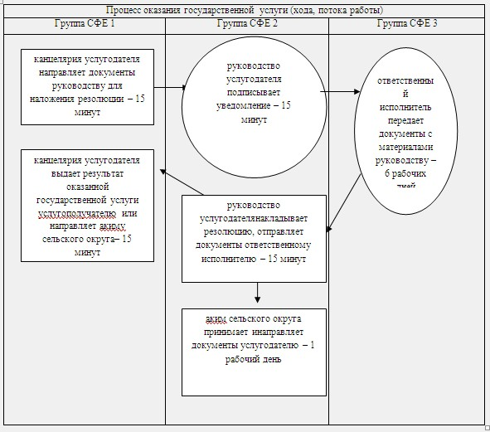
Примечание: расшифровка аббревиатур:
СФЕ – структурно-функциональная единица
Приложение 2 к регламенту
государственной услуги «Назначение
социальной помощи отдельным категориям
нуждающихся граждан по решениям местных
представительных органов»
Диаграмма функционального взаимодействия при оказании государственной услуги через Портал
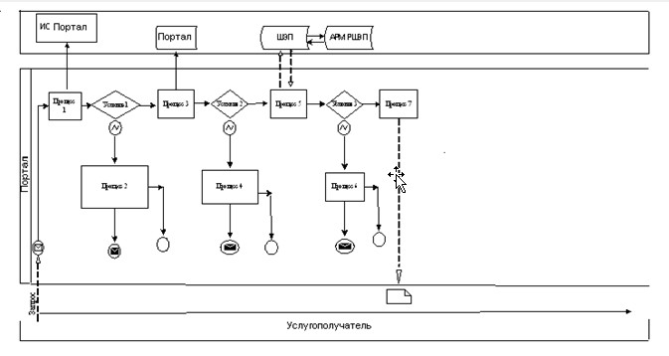
Приложение 3 к Регламенту
государственной услуги «Назначение
социальной помощи отдельным категориям
нуждающихся граждан по решениям
местных представительных органов»
Справочник бизнес-процессов оказания государственной услуги «Назначение социальной помощи отдельным категориям нуждающихся граждан по решениям местных представительных органов»
Сноска. Регламент дополнен приложением 3 в соответствии с постановлением акимата Акмолинской области от 05.01.2015 № А-1/1 (вводится в действие со дня официального опубликования).
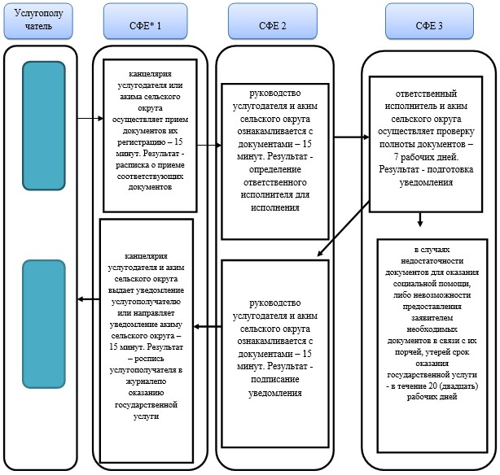
*СФЕ - структурно-функциональная единица: взаимодействие структурных подразделений (работников) услугодателя, центра обслуживания населения, веб-портала «электронного правительства»;
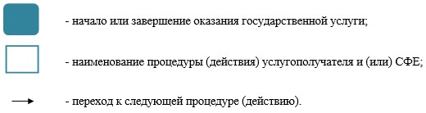
Приложение 4 к регламенту
государственной услуги «Назначение
социальной помощи отдельным категориям
нуждающихся граждан по решениям
местных представительны органов»
Справочник бизнес-процессов оказания государственной услуги «Назначение социальной помощи отдельным категориям нуждающихся граждан по решениям местных представительных органов» через Портал
Сноска. Регламент дополнен приложением 4 в соответствии с постановлением акимата Акмолинской области от 05.01.2015 № А-1/1 (вводится в действие со дня официального опубликования).
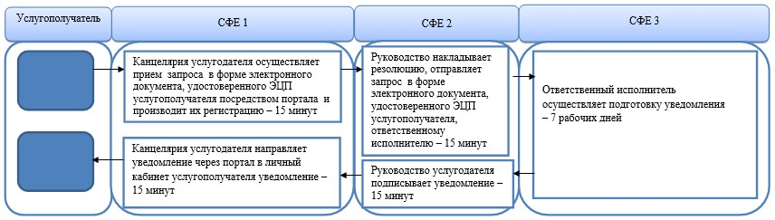
*СФЕ - структурно-функциональная единица: взаимодействие структурных подразделений (работников) услугодателя, центра обслуживания населения, веб-портала «электронного правительства»;
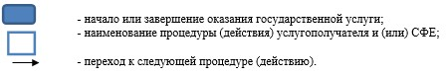
Утвержден постановлением
акимата Акмолинской области
от 10 апреля 2014 года № А-4/130
Регламент государственной услуги «Выдача справки, подтверждающей принадлежность заявителя (семьи) к получателям адресной социальной помощи»
1. Общие положения
1. Государственная услуга «Выдача справки, подтверждающей принадлежность заявителя (семьи) к получателям адресной социальной помощи» (далее – государственная услуга) оказывается отделами занятости и социальных программ районов и городов областного значения и акимами поселка, села, сельского округа.
Прием заявлений и выдача результатов оказания государственной услуги осуществляются через:
1) отделы занятости и социальных программ районов и городов областного значения (далее – услугодатель);
2) акимов поселка, села, сельского округа (далее – аким сельского округа);
3) Республиканское государственное предприятие на праве хозяйственного ведения «Центр обслуживания населения» Комитета по контролю автоматизации государственных услуг и координации деятельности центров обслуживания населения Министерства транспорта и коммуникаций Республики Казахстан (далее – ЦОН).
2. Форма оказываемой государственной услуги: бумажная.
3. Результатом оказываемой государственной услуги является справка, подтверждающая принадлежность (либо отсутствие принадлежности) услугополучателя к получателям адресной социальной помощи в текущем квартале (далее - справка).
2. Описание порядка действий структурных подразделений (работников) услугодателя в процессе оказания государственной услуги
4. Для получения государственной услуги услугополучатель представляет документы, указанные в пункте 9 Стандарта государственной услуги «Выдача справки, подтверждающей принадлежность заявителя (семьи) к получателям адресной социальной помощи», утвержденного постановлением Правительства Республики Казахстан от 11 марта 2014 года № 217 (далее - Стандарт).
5. Содержание каждой процедуры (действия), входящей в состав процесса оказания государственной услуги, длительность его выполнения:
1) ответственный исполнитель услугодателя или аким сельского округа осуществляет прием документов, проверяет их полноту – 5 минут. Результат – подготовка справки;
2) руководство услугодателя или аким сельского округа ознакамливается с документами - 5 минут. Результат – подписание справки;
3) ответственный исполнитель услугодателя или аким сельского округа выдает услугополучателю либо работнику ЦОНа справку подтверждающую принадлежность (либо отсутствие принадлежности) услугополучателя к получателям адресной социальной помощи в текущем квартале – 5 минут. Результат – роспись услугополучателя или работника ЦОНа в журнале по оказанию государственной услуги.
3. Описание порядка взаимодействия структурных подразделений (работников) услугодателя в процессе оказания государственной услуги
6. Перечень структурных подразделений (работников) услугодателя, которые участвуют в процессе оказания государственной услуги:
1) руководство сельского округа;
2) ответственный сельского округа.
7. Описание последовательности процедур (действий) между структурными подразделениями (работниками) с указанием длительности каждой процедуры (действия):
1) ответственный исполнитель услугодателя или акима сельского округа принимает и направляет документы руководству для подписания справки – 5 минут;
2) руководство услугодателя или аким сельского округа подписывает справку – 5 минут;
3) ответственный исполнитель услугодателя или аким сельского округа выдает справку услугополучателю либо работнику ЦОНа – 5 минут.
8. Описание последовательности процедур (действий) сопровождается блок-схемой согласно приложению 1 к настоящему Регламенту.
4. Описание порядка взаимодействия с центром обслуживания населения и (или) иными услугодателями, а также порядка использования информационных систем в процессе оказания государственной услуги
9. Для получения услуги услугополучатель представляет в Центр обслуживания населения необходимые документы предусмотренных пунктом 9 Стандарта.
Сведения документов, являющиеся государственными электронными информационными ресурсами, услугодатель получает из соответствующих государственных информационных систем через информационную систему ЦОНов в форме электронных документов, подписанные электронно-цифровой подписью.
Работник ЦОНа сверяет подлинность оригиналов документов со сведениями, предоставленными из государственных информационных систем государственных органов, после чего возвращает оригиналы услугополучателю.
10. После сдачи всех необходимых документов услугополучателю выдается:
расписка о приеме соответствующих документов с указанием:
номера и даты приема заявления;
вида запрашиваемой государственной услуги;
количества и названий приложенных документов; даты, времени и места выдачи документов; фамилии, имени, отчества работника ЦОНа принявшего заявление на оформление документов;
фамилии, имени, отчества услугополучателя, фамилии, имени, отчества уполномоченного представителя, и их контактных телефонов.
11. В целях оказания государственной услуги направляется запрос услугодателю.
12. Выдача результата оказания государственной услуги осуществляется при личном обращении в ЦОН посредством «окон».
13. В случаях, если услугополучатель не обратился за получением документов в срок, ЦОН обеспечивает их хранение в течение 1 месяца.
14. В случае отказа, работник ЦОНа информирует услугополучателя в течение 1 дня и выдает письменные обоснования услугодателя о причине отказа.
15. В случае предоставления услугополучателем неполного пакета документов согласно перечню, предусмотренному пунктом 9 Стандарта государственной услуги, работником ЦОНа выдается расписка об отказе в приеме документов
16. Функциональное взаимодействие информационных систем, задействованных в оказании государственной услуги, приведено в приложении 2.
17. Подробное описание последовательности процедур (действий), взаимодействий структурных подразделений (работников) услугодателя в процессе оказания государственной услуги, а также описание порядка взаимодействия с центром обслуживания населения отражается в справочнике бизнес-процессов оказания государственной услуги согласно приложениям 3, 4 к настоящему Регламенту.
Сноска. Регламент дополнен пунктом 17 в соответствии с постановлением акимата Акмолинской области от 05.01.2015 № А-1/1 (вводится в действие со дня официального опубликования).
Приложение 1 к регламенту
государственной услуги «Выдача
справки, подтверждающей принадлежность
заявителя (семьи) к получателям
адресной социальной помощи»
Описание последовательности процедур (действий)
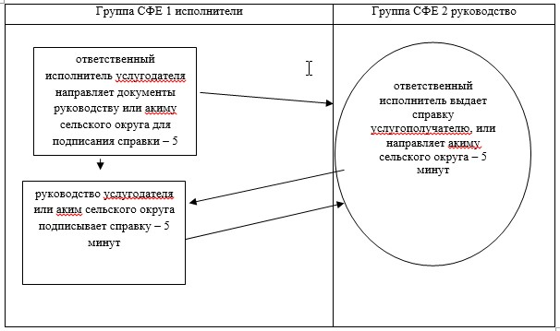
Примечание: расшифровка аббревиатур:
СФЕ – структурно-функциональная единица
Приложение 2 к Регламенту
государственной услуги «Выдача
справки, подтверждающей принадлежность
заявителя (семьи) к получателям
адресной социальной помощи»
Описание последовательности процедур (действий)
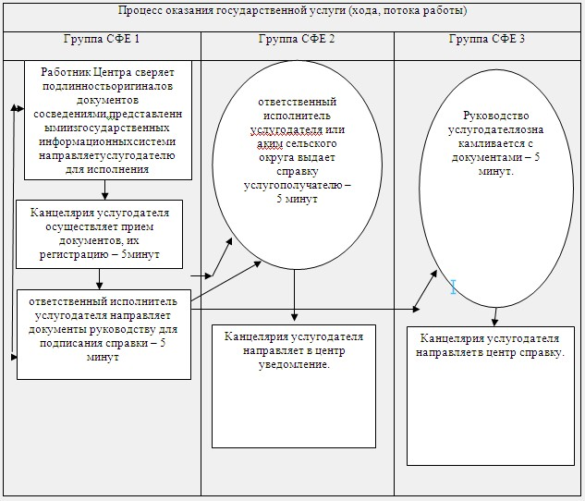
Примечание: расшифровка аббревиатур:
СФЕ – структурно-функциональная единица
Приложение 3 к Регламенту
государственной услуги «Выдача справки,
подтверждающей принадлежность заявителя
(семьи) к получателям адресной
социальной помощи»
Справочник бизнес-процессов оказания государственной услуги «Выдача справки, подтверждающей принадлежность заявителя (семьи) к получателям адресной социальной помощи»
Сноска. Регламент дополнен приложением 3 в соответствии с постановлением акимата Акмолинской области от 05.01.2015 № А-1/1 (вводится в действие со дня официального опубликования).
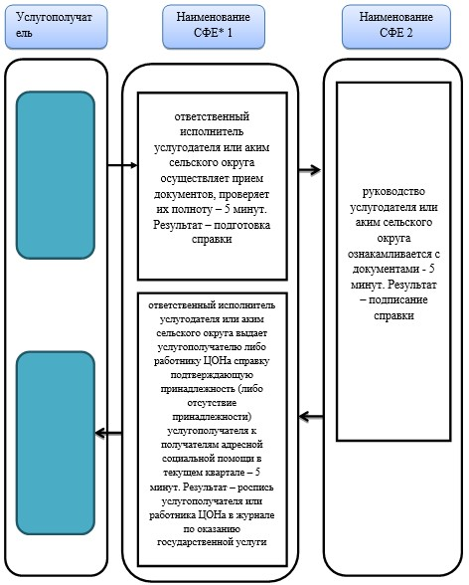
*СФЕ - структурно-функциональная единица: взаимодействие структурных подразделений (работников) услугодателя, центра обслуживания населения, веб-портала «электронного правительства»;
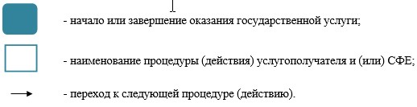
Приложение 4 к Регламенту
государственной услуги «Выдача
справки, подтверждающей принадлежность
заявителя (семьи) к получателям
адресной социальной помощи»
Справочник бизнес-процессов оказания государственной услуги «Выдача справки, подтверждающей принадлежность заявителя (семьи) к получателям адресной социальной помощи»
Сноска. Регламент дополнен приложением 4 в соответствии с постановлением акимата Акмолинской области от 05.01.2015 № А-1/1 (вводится в действие со дня официального опубликования).
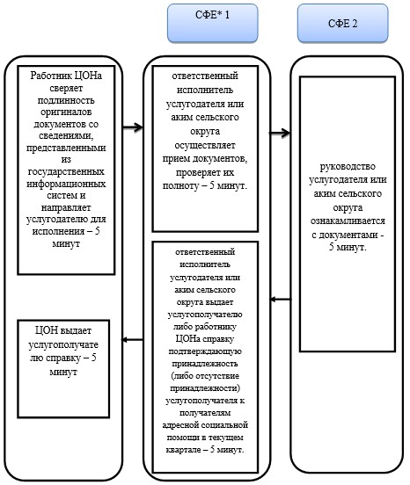
*СФЕ - структурно-функциональная единица: взаимодействие структурных подразделений (работников) услугодателя, центра обслуживания населения, веб-портала «электронного правительства»;
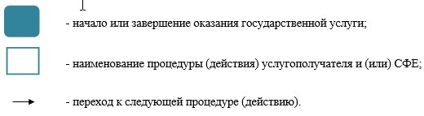
Утвержден постановлением
акимата Акмолинской области
от 10 апреля 2014 года № А-4/130
Регламент государственной услуги «Выдача справок безработным гражданам»
1. Общие положения
1. Государственная услуга «Выдача справок безработным гражданам» (далее – государственная услуга) оказывается отделами занятости и социальных программ районов и городов областного значения (далее – уполномоченный орган).
Прием заявлений и выдача результатов оказания государственной услуги осуществляется через:
1) отделы занятости и социальных программ районов и городов областного значения (далее – услугодатель);
2) Республиканское государственное предприятие на праве хозяйственного ведения «Центр обслуживания населения» Комитета по контролю автоматизации государственных услуг и координации деятельности центров обслуживания населения Министерства транспорта и коммуникаций Республики Казахстан (далее – ЦОН);
3) веб-портал «электронного правительства»: www.egov.kz (далее – портал).
2. Форма оказываемой государственной услуги: электронная (частично автоматизированная) и (или) бумажная.
3. Результатом оказываемой государственной услуги является справка о регистрации в качестве безработного (далее – справка).
2. Описание порядка действий структурных подразделений (работников) услугодателя в процессе оказания государственной услуги
4. Для получения государственной услуги услугополучатель представляет документы, указанные в пункте 9 Стандарта государственной услуги «Выдача справок безработным гражданам», утвержденного постановлением Правительства Республики Казахстан от 11 марта 2014 года № 217 (далее - Стандарт).
5. Содержание каждой процедуры (действия), входящей в состав процесса оказания государственной услуги, длительность его выполнения:
1) ответственный исполнитель услугодателя осуществляет прием документов, их регистрацию – 3 минуты. Результат – направление руководству для подписания;
2) руководство услугодателя ознакамливается с корреспонденцией – 5 минут. Результат - подписание справки;
3) ответственный исполнитель услугодателя выдает услугополучателю либо работнику ЦОНа подписанную справку - 2 минуты. Результат – роспись услугополучателя либо работника ЦОНа в журнале по оказанию государственной услуги.
3. Описание порядка взаимодействия структурных подразделений (работников) услугодателя в процессе оказания государственной услуги
6. Перечень структурных подразделений (работников) услугодателя, которые участвуют в процессе оказания государственной услуги:
1) ответственный исполнитель услугодателя;
2) руководство услугодателя.
7. Описание последовательности процедур (действий) между структурными подразделениями (работниками) с указанием длительности каждой процедуры (действия):
1) ответственный исполнитель услугодателя направляет документы руководству для ознакомления и подписания – 3 минуты;
2) руководство услугодателя ознакамливается и подписывает, отправляет документы ответственному исполнителю – 5 минут;
3) ответственный исполнитель услугодателя выдает услугополучателю подписанную справку – 2 минуты.
8. Описание последовательности процедур (действий) сопровождается блок-схемой согласно приложению 1 к настоящему Регламенту.
4. Описание порядка взаимодействия с Центром обслуживания населения и (или) веб-портал «электронного правительства» www.e.gov.kz, а также порядка использования информационных систем в процессе оказания государственной услуги
9. Для получения государственной услуги услугополучатель либо его представитель (по нотариально заверенной доверенности) представляет в ЦОНе необходимые документы, указанные в пункте 9 Стандарта.
Сведения о документах, удостоверяющих личность услугополучателя, являющиеся государственными электронными информационными ресурсами, работник ЦОНа получает посредством информационной системы мониторинга оказания государственных услуг из соответствующих государственных информационных систем в форме электронных данных, подписанные электронно-цифровой подписью – 15 минут.
Работник ЦОНа сверяет подлинность оригиналов документов со сведениями, представленными из государственных информационных систем государственных органов, после чего возвращает оригиналы услугополучателю.
10. После сдачи всех необходимых документов услугополучателю выдается расписка о приеме соответствующих документов – 5 минут.
11. Выдача результата государственной услуги осуществляется при личном обращении (либо его представителе (по нотариально заверенной доверенности) в ЦОНе посредством «окон».
12. В случаях, когда услугополучатель не обратился за результатом услуги в указанный срок, ЦОН обеспечивает его хранение в течение одного месяца, после чего передает его в архив ЦОНа.
13. В случае предоставления услугополучателем неполного пакета документов согласно перечню, предусмотренному пунктом 9 настоящего стандарта государственной услуги, работником ЦОНа выдается расписка об отказе в приеме документов.
Описание порядка обращения в ЦОНе обслуживания населения приведено в графической форме согласно приложению 2 к настоящему Регламенту.
14. Пошаговые действия и решения услугодателя и услугополучателя через Портал:
1) услугополучатель осуществляет регистрацию на Портале с помощью индивидуального идентификационного номера (далее – ИИН) и бизнес-идентификационного номера (далее – БИН), а также пароля (осуществляется для незарегистрированных услугополучателей на Портале);
2) процесс 1 – процесс ввода услугополучателем ИИН/БИН и пароля (процесс авторизации) на Портале для получения услуги;
3) условие 1 – проверка на Портале подлинности данных о зарегистрированном услугополучателе через ИИН/БИН и пароль;
4) процесс 2 – формирование Порталом сообщения об отказе в авторизации в связи с имеющимися нарушениями в данных услугополучателя;
5) процесс 3 – выбор услугополучателем услуги, указанной в настоящем Регламенте, вывод на экран формы запроса для оказания услуги и заполнение услугополучателем формы (ввод данных) с учетом ее структуры и форматных требований, прикрепление к форме запроса необходимых копий документов в электронном виде указанные в пункте 9 Стандарта, а также выбор услугополучателем регистрационного свидетельства электронно–цифровой подписи (далее – ЭЦП) для удостоверения (подписания) запроса;
6) условие 2 – проверка на Портале срока действия регистрационного свидетельства ЭЦП и отсутствия в списке отозванных (аннулированных) регистрационных свидетельств, а также соответствия идентификационных данных (между ИИН/БИН указанным в запросе, и ИИН/БИН указанным в регистрационном свидетельстве ЭЦП);
7) процесс 4 – формирование сообщения об отказе в запрашиваемой услуге в связи с не подтверждением подлинности ЭЦП услугополучателя;
8) процесс 5 – направление электронного документа (запроса услугополучателя) удостоверенного (подписанного) ЭЦП услугополучателя через шлюз «электронного правительства» (далее – ШЭП) в автоматизированном рабочем месте региональный шлюз «электронного правительства» (далее – АРМ РШЭП) для обработки запроса услугодателем;
9) условие 3 – проверка услугодателем соответствия приложенных услугополучателем документов, указанных в пункте 9 Стандарта и основаниям для оказания услуги;
10) процесс 6 – получение услугополучателем результата услуги (уведомление в форме электронного документа) сформированный Порталом. Электронный документ формируется с использованием ЭЦП уполномоченного лица услугодателя.
15. Функциональные взаимодействия информационных систем, задействованных при оказании государственной услуги через Портал приведены в диаграмме согласно приложению 3 к настоящему Регламенту.
16. Подробное описание последовательности процедур (действий), взаимодействий структурных подразделений (работников) услугодателя в процессе оказания государственной услуги, а также описание порядка взаимодействия с центром обслуживания населения и порядка использования информационных систем в процессе оказания государственной услуги отражается в справочнике бизнес-процессов оказания государственной услуги согласно приложениям 4, 5, 6 к настоящему Регламенту.
Сноска. Регламент дополнен пунктом 16 в соответствии с постановлением акимата Акмолинской области от 05.01.2015 № А-1/1 (вводится в действие со дня официального опубликования).
Приложение 1 к регламенту
государственной услуги «Выдача
справок безработным гражданам»
Описание последовательности процедур (действий)
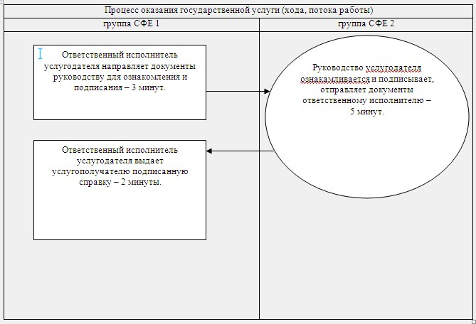
Примечание: расшифровка аббревиатур:
СФЕ – структурно-функциональная единица
Приложение 2 к регламенту
государственной услуги «Выдача
справок безработным гражданам»
Описание порядка обращения в центр обслуживания населения
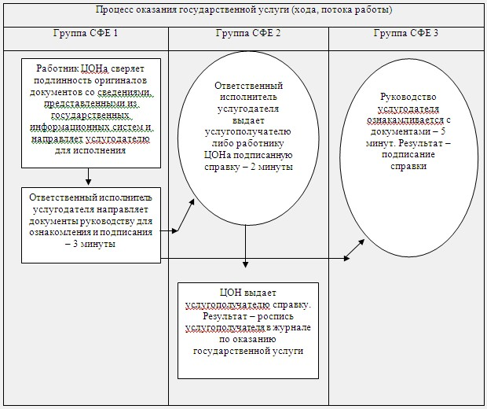
Примечание: расшифровка аббревиатур:
СФЕ – структурно-функциональная единица
Приложение 3 к регламенту
государственной услуги «Выдача
справок безработным гражданам»
Диаграмма функционального взаимодействия при оказании государственной услуги через Портал
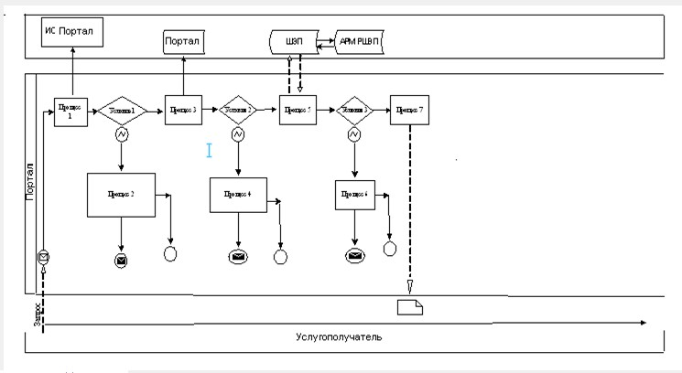
Примечание: расшифровка аббревиатур:
ИС Портал- информационная система портал
ШЭП- шлюз электронного правительства
АРМ - автоматизированное рабочее место
РШЭП - региональный шлюз электронного правительства
Приложение 4 к Регламенту
государственной услуги
«Выдача справок безработным гражданам»
Справочник бизнес-процессов оказания государственной услуги «Выдача справок безработным гражданам»
Сноска. Регламент дополнен приложением 4 в соответствии с постановлением акимата Акмолинской области от 05.01.2015 № А-1/1 (вводится в действие со дня официального опубликования).
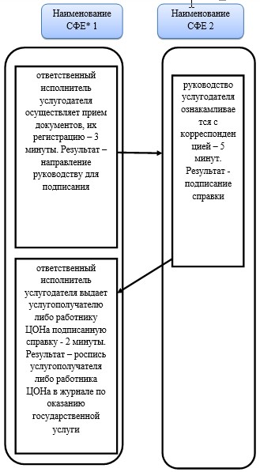
*СФЕ - структурно-функциональная единица: взаимодействие структурных подразделений (работников) услугодателя, центра обслуживания населения, веб-портала «электронного правительства»;
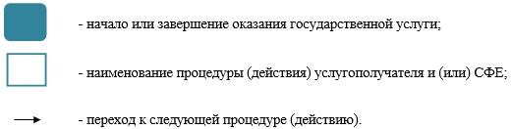
Приложение 5 к Регламенту
государственной услуги «Выдача
справок безработным гражданам»
Справочник бизнес-процессов оказания государственной услуги «Выдача справок безработным гражданам»
Сноска. Регламент дополнен приложением 5 в соответствии с постановлением акимата Акмолинской области от 05.01.2015 № А-1/1 (вводится в действие со дня официального опубликования).
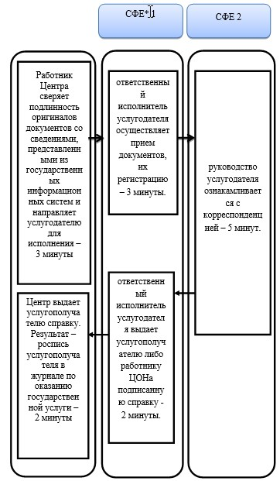
*СФЕ - структурно-функциональная единица: взаимодействие структурных подразделений (работников) услугодателя, центра обслуживания населения, веб-портала «электронного правительства»;
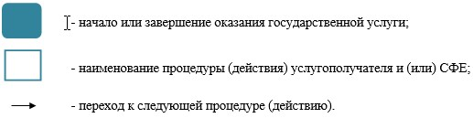
Приложение 6 к регламенту
государственной услуги «Выдача
справок безработным гражданам»
Справочник бизнес-процессов оказания государственной услуги «Выдача справок безработным гражданам» через Портал
Сноска. Регламент дополнен приложением 6 в соответствии с постановлением акимата Акмолинской области от 05.01.2015 № А-1/1 (вводится в действие со дня официального опубликования).
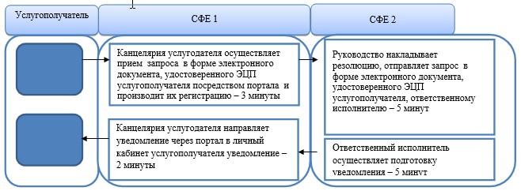
*СФЕ - структурно-функциональная единица: взаимодействие структурных подразделений (работников) услугодателя, центра обслуживания населения, веб-портала «электронного правительства»;
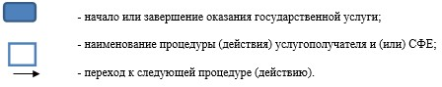
Утвержден постановлением
акимата Акмолинской области
от 10 апреля 2014 года № А-4/130
Регламент государственной услуги «Оформление документов на инвалидов для обеспечения их сурдо-тифлотехническими и обязательным и гигиеническими средствами»
1. Общие положения
1. Государственная услуга «Оформление документов на инвалидов для обеспечения их сурдо-тифлотехническими и обязательными гигиеническими средствами» (далее – государственная услуга) оказывается отделами занятости и социальных программ районов и городов областного значения (далее – услугодатель).
2. Форма оказываемой государственной услуги: бумажная.
3. Результатом оказания государственной услуги является уведомление об оформлении документов с указанием сроков предоставления инвалидам сурдо-тифлотехнических и обязательных гигиенических средств (далее - уведомление).
2. Описание порядка действий структурных подразделений (работников) услугодателя в процессе оказания государственной услуги
4. Для получения государственной услуги услугополучатель представляет документы, указанные в пункте 9 Стандарта государственной услуги «Оформление документов на инвалидов для обеспечения их сурдо-тифлотехническими и обязательными гигиеническими средствами» утвержденного постановлением Правительства Республики Казахстан от 11 марта 2014 года № 217.
5. Содержание каждой процедуры (действия), входящей в состав процесса оказания государственной услуги, длительность его выполнения:
1) канцелярия услугодателя осуществляет прием документов их регистрацию – 15 минут. Результат - талон о приеме соответствующих документов, с указанием даты регистрации и получение государственной услуги, фамилии, имени, отчества лица, принявшего документы;
2) руководство услугодателя ознакамливается с документами – 15 минут. Результат - определение ответственного исполнителя для исполнения;
3) ответственный исполнитель осуществляет проверку полноты документов – 9 рабочих дней. Результат - подготовка уведомления;
4) руководство услугодателя ознакамливается с документами – 15 минут. Результат - подписание уведомления;
5) канцелярия услугодателя выдает талон с указанием даты регистрации и получения государственной услуги, фамилии и инициалов лица, принявшего документы услугополучателю – 15 минут. Результат – роспись услугополучателя в журнале по оказанию государственной услуги.
3. Описание порядка взаимодействия структурных подразделений (работников) услугодателя в процессе оказания государственной услуги
6. Перечень структурных подразделений (работников) услугодателя, которые участвуют в процессе оказания государственной услуги:
1) канцелярия услугодателя;
2) руководство услугодателя;
3)ответственный исполнитель услугодателя.
7. Описание последовательности процедур (действий) между структурными подразделениями (работниками) с указанием длительности каждой процедуры (действия):
1) канцелярия уполномоченного органа направляет документы руководству для наложения резолюции – 15 минут;
2) руководство услугодателя накладывает резолюцию, отправляет документы ответственному исполнителю – 15 минут;
3) ответственный исполнитель услугодателя передает документы с материалами руководству – проверка 9 рабочих дней;
4) руководство услугодателя подписывает уведомление – 15 минут;
5) канцелярия уполномоченного органа выдает уведомление – 15 минут.
8. Описание последовательности процедур (действий) сопровождается блок схемой согласно приложению 1 к настоящему Регламенту.
Сноска. Пункт 8 - в редакции постановления акимата Акмолинской области от 05.01.2015 № А-1/1 (вводится в действие со дня официального опубликования).
9. Подробное описание последовательности процедур (действий), взаимодействий структурных подразделений (работников) услугодателя в процессе оказания государственной услуги отражается в справочнике бизнес-процессов оказания государственной услуги согласно приложениям 2 к настоящему Регламенту.
Сноска. Регламент дополнен пунктом 9 в соответствии с постановлением акимата Акмолинской области от 05.01.2015 № А-1/1 (вводится в действие со дня официального опубликования).
Приложение 1 к регламенту
государственной услуги «Оформление
документов на инвалидов для обеспечения
их сурдо-тифлотехническими и обязательными
гигиеническими средствами»
Блок-схема описания последовательности процедур (действий)
Сноска. Приложение 1 - в редакции постановления акимата Акмолинской области от 05.01.2015 № А-1/1 (вводится в действие со дня официального опубликования).
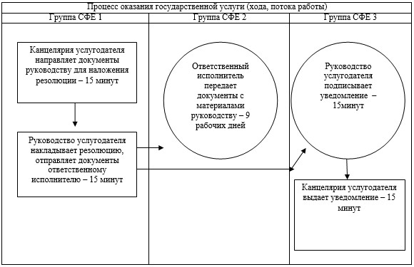
Примечание: расшифровка аббревиатур:
СФЕ – структурно-функциональная единица
Приложение 2 к Регламенту
государственной услуги «Оформление
документов на инвалидов для обеспечения
их судро-тифлотехническими средствами»
Справочник бизнес-процессов оказания государственной услуги «Оформление документов на инвалидов для обеспечения их сурдо-тифлотехническими и обязательными гигиеническими средствами»
Сноска. Регламент дополнен приложением 2 в соответствии с постановлением акимата Акмолинской области от 05.01.2015 № А-1/1 (вводится в действие со дня официального опубликования).
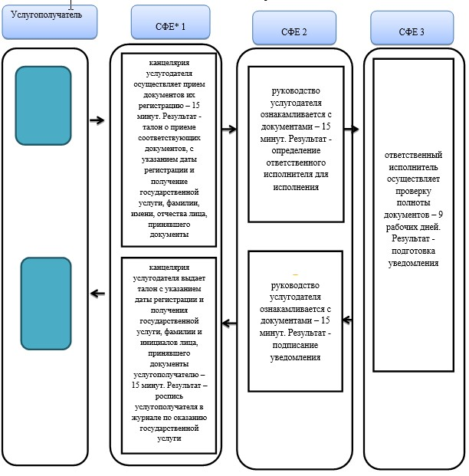
*СФЕ - структурно-функциональная единица: взаимодействие структурных подразделений (работников) услугодателя, центра обслуживания населения, веб-портала «электронного правительства»;
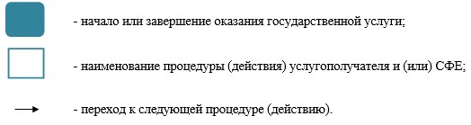
Утвержден постановлением
акимата Акмолинской области
от 10 апреля 2014 года № А-4/130
Регламент государственной услуги «Назначение социальной помощи специалистам социальной сферы, проживающим и работающим в сельских населенных пунктах, по приобретению топлива»
1. Общие положения
1. Государственная услуга «Назначение социальной помощи специалистам социальной сферы, проживающим и работающим в сельских населенных пунктах, по приобретению топлива» (далее – государственная услуга) оказывается отделами занятости и социальных программ районов и городов областного значения (далее – услугодатель).
Прием заявлений и выдача результатов оказания государственной услуги осуществляются через:
1) услугодателя;
2) Республиканское государственное предприятие на праве хозяйственного ведения «Центр обслуживания населения» Комитета по контролю автоматизации государственных услуг и координации деятельности центров обслуживания населения Министерства транспорта и коммуникаций Республики Казахстан (далее – ЦОН);
3) акима поселка, села, сельского округа (далее – аким сельского округа), в случае отсутствия услугодателя по месту жительства.
2. Форма оказываемой государственной услуги: бумажная.
3. Результат оказания государственной услуги – уведомление о назначении социальной помощи (далее – уведомление).
2. Описание порядка действий структурных подразделений (работников) услугодателя в процессе оказания государственной услуги
4. Для получения государственной услуги услугополучатель представляет документы, указанные в пункте 9 Стандарта государственной услуги «Назначение социальной помощи специалистам социальной сферы, проживающим и работающим в сельских населенных пунктах, по приобретению топлива», утвержденного постановлением Правительства Республики Казахстан от 11 марта 2014 года № 217(далее - Стандарт).
5. Содержание каждой процедуры (действия), входящей в состав процесса оказания государственной услуги, длительность его выполнения:
1) канцелярия услугодателя или аким сельского округа осуществляет прием документов, их регистрацию – 15 минут. Результат – выдача расписки услугополучателю;
2) руководство услугодателя или аким сельского округа ознакамливается с документами - 15 минут. Результат – определение ответственного исполнителя;
3) аким сельского округа рассматривает документы - 4 рабочих дня. Результат направление документов услугодателю;
4) ответственный исполнитель проверяет полноту документов - 8 рабочих дней. Результат – подготовка уведомления о назначении социальной помощи;
5) руководство услугодателя ознакамливается с представленными документами - 15 минут. Результат подписание уведомления о назначении социальной помощи;
6) канцелярия услугодателя выдает услугополучателю либо работнику ЦОНа или направляет акиму сельского округа уведомление о назначении государственной услуги в оказании – 15 минут. Результат – роспись услугополучателя в журнале по оказанию государственной услуги;
7) аким сельского округа выдает услугополучателю уведомление о назначении социальной помощи – 15 минут. Результат – роспись услугополучателя в журнале по оказанию государственной услуги.
3. Описание порядка взаимодействия структурных подразделений (работников) услугодателя в процессе оказания государственной услуги
6. Перечень структурных подразделений (работников) услугодателя, которые участвуют в процессе оказания государственной услуги:
1) руководство услугодателя;
2) ответственный исполнитель услугодателя аким.
7. Описание последовательности процедур (действий) между структурными подразделениями (работниками) с указанием длительности каждой процедуры (действия):
1) канцелярия услугодателя направляет документы руководству для наложения резолюции – 15 минут;
2) руководство услугодателя накладывает резолюцию, отправляет документы ответственному исполнителю – 15 минут;
3) ответственный исполнитель проверяет полноту документов готовит уведомление о назначении социальной помощи и направляет руководству - 8 рабочих дней;
4) руководство услугодателя подписывает уведомление о назначении социальной помощи – 15 минут;
5) канцелярия услугодателя выдает результат оказанной государственной услуги услугополучателю либо работнику ЦОН, или направляет акиму сельского округа уведомление о назначении государственной услуги в оказании государственной услуги – 15 минут.
8. Описание последовательности процедур (действий) сопровождается блок-схемой согласно приложению 1 к настоящему Регламенту.
4. Описание порядка взаимодействия с центром обслуживания населения и (или) иными услугодателями, а также порядка использования информационных систем в процессе оказания государственной услуги
9. Для получения услуги услугополучатель представляет в ЦОН необходимые документы, предусмотренных Стандартом.
Сведения документов, являющиеся государственными электронными информационными ресурсами, услугодатель получает из соответствующих государственных информационных систем через информационную систему центров в форме электронных документов, подписанные электронно-цифровой подписью.
Работник центра сверяет подлинность оригиналов документов со сведениями, предоставленными из государственных информационных систем государственных органов, после чего возвращает оригиналы услугополучателю.
10. После сдачи всех необходимых документов услугополучателю выдается:
расписка о приеме соответствующих документов с указанием:
номера и даты приема заявления;
вида запрашиваемой государственной услуги;
количества и названий приложенных документов; даты, времени и места выдачи документов; фамилии, имени, отчества работника ЦОНа принявшего заявление на оформление документов;
фамилии, имени, отчества услугополучателя, фамилии, имени, отчества уполномоченного представителя, и их контактных телефонов.
11. В целях оказания государственной услуги направляется запрос услугодателю.
12. Выдача результата оказания государственной услуги осуществляется при личном обращении в ЦОН посредством «окон».
13. В случаях, если услугополучатель не обратился за получением документов в срок, центр обеспечивает их хранение в течение 1 месяца.
14. В случае отказа, работник Центра информирует услугополучателя в течение 1 дня.
15. В случае представления услугополучателем неполного пакета документов согласно перечню, предусмотренному пунктом 9 Стандарта, работником ЦОНа выдается расписка об отказе в приеме документов.
16. Функциональное взаимодействие информационных систем, задействованных в оказании государственной услуги, приведено в приложении 2.
17. Подробное описание последовательности процедур (действий), взаимодействий структурных подразделений (работников) услугодателя в процессе оказания государственной услуги, а также описание порядка взаимодействия с центром обслуживания населения отражается в справочнике бизнес-процессов оказания государственной услуги согласно приложениям 3, 4 к настоящему Регламенту.
Сноска. Регламент дополнен пунктом 17 в соответствии с постановлением акимата Акмолинской области от 05.01.2015 № А-1/1 (вводится в действие со дня официального опубликования).
Приложение 1 к регламенту
государственной услуги «Назначение
социальной помощи специалистам
социальной сферы, проживающим и
работающим в сельских населенных
пунктах, по приобретению топлива»
Описание последовательности процедур (действий)
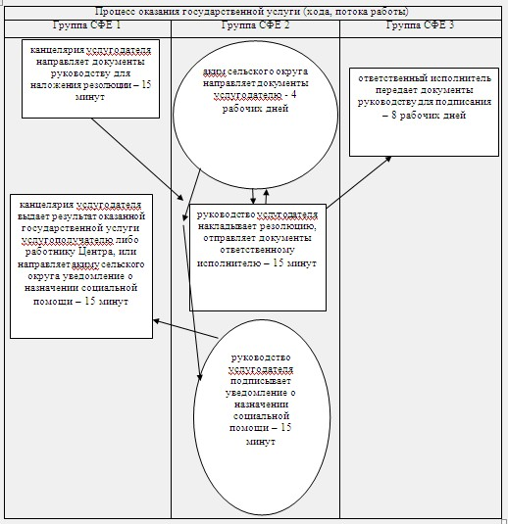
Примечание: расшифровка аббревиатур:
СФЕ – структурно-функциональная единица
Приложение 2 к регламенту
государственной услуги «Назначение
социальной помощи специалистам
социальной сферы, проживающим и
работающим в сельских населенных
пунктах, по приобретению топлива»
Описание последовательности процедур (действий)
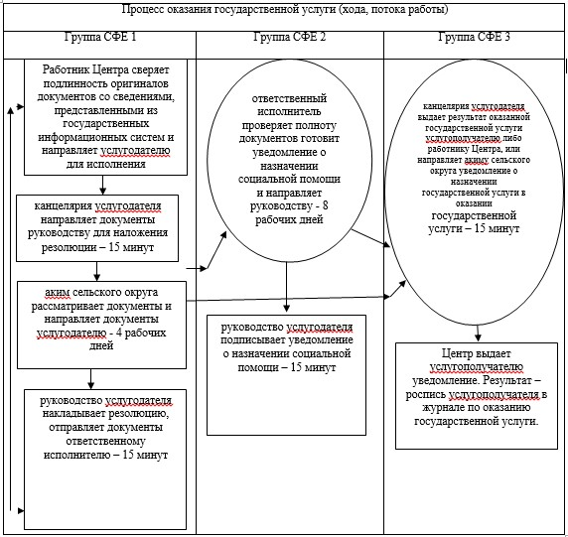
Примечание: расшифровка аббревиатур:
СФЕ – структурно-функциональная единица
Приложение 3 к Регламенту
государственной услуги «Назначение
социальной помощи специалистам
социальной сферы, проживающим и
работающим в сельских населенных
пунктах, по приобретению топлива»
Справочник бизнес-процессов оказания государственной услуги «Назначение социальной помощи специалистам социальной сферы, проживающим и работающим в сельских населенных пунктах, по приобретению топлива»
Сноска. Регламент дополнен приложением 3 в соответствии с постановлением акимата Акмолинской области от 05.01.2015 № А-1/1 (вводится в действие со дня официального опубликования).
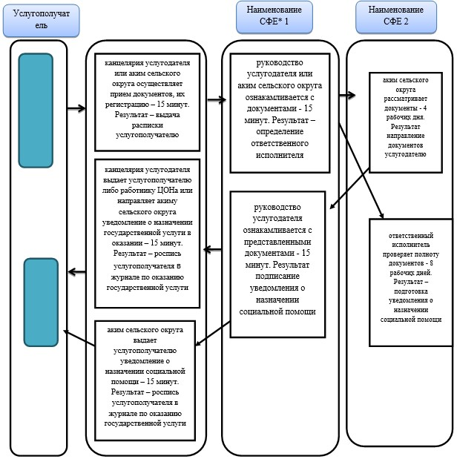
*СФЕ - структурно-функциональная единица: взаимодействие структурных подразделений (работников) услугодателя, центра обслуживания населения, веб-портала «электронного правительства»;
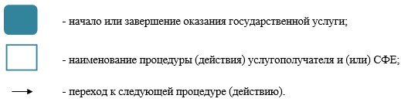
Приложение 4 к Регламенту
государственной услуги «Назначение
социальной помощи специалистам
социальной сферы, проживающим и
работающим в сельских населенных
пунктах, по приобретению топлива»
Справочник бизнес-процессов оказания государственной услуги «Назначение социальной помощи специалистам социальной сферы, проживающим и работающим в сельских населенных пунктах, по приобретению топлива»
Сноска. Регламент дополнен приложением 4 в соответствии с постановлением акимата Акмолинской области от 05.01.2015 № А-1/1 (вводится в действие со дня официального опубликования).
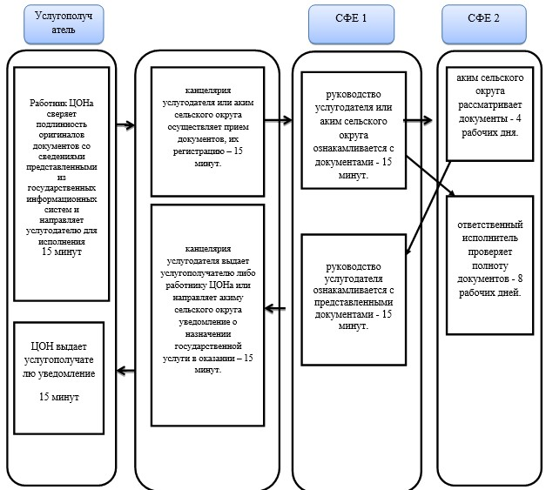
*СФЕ - структурно-функциональная единица: взаимодействие структурных подразделений (работников) услугодателя, центра обслуживания населения, веб-портала «электронного правительства»;
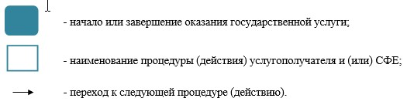

© 2012. РГП на ПХВ «Институт законодательства и правовой информации Республики Казахстан» Министерства юстиции Республики Казахстан

